Решение, вынесенное судом 06.04.2016г. на открытом судебном заседании по делу №А40-231176/15-15-1890 о защите деловой репутации юридического лица, возмещении нематериального (репутационного) вреда и возмещении убытков
8 апреля 2016 года на официальном сайте Арбитражного суда города Москвы опубликовано решение, вынесенное судом 06.04.2016г. на открытом судебном заседании по делу №А40-231176/15-15-1890 о защите деловой репутации юридического лица, возмещении нематериального (репутационного) вреда и возмещении убытков.
Заявителем выступило ООО «Спецтехноприбор», предъявившее претензии ИПРПП ВОС «Реакомп».
По итогам заседания суд полностью отклонил претензии Заявителя. В резолютивной части решения сказано: «В удовлетворении заявленных исковых требований отказать».

900001597_12701821

АРБИТРАЖНЫЙ СУД ГОРОДА МОСКВЫ
115191, г.Москва, ул. Большая Тульская, д. 17 http://www.msk.arbitr.ru
ИМЕНЕМ РОССИЙСКОЙ ФЕДЕРАЦИИ
РЕШЕНИЕ

г. Москва Дело № А40-231176/15-15-1890
13 апреля 2016 года
Резолютивная часть решения объявлена «06» апреля 2016 года.
Решение в полном объеме изготовлено «13» апреля 2016 года.
Арбитражный суд г. Москвы в составе:
Председательствующего: М.А. Ведерников,
при ведении протокола судебного заседания секретарем Зайченко О.И.,
рассмотрел в открытом судебном заседании дело
по иску ООО «Спецтехноприбор» (ОГРН 1057812508313)
к НУ ИПРПП ВОС «Реакомп» (ОГРН 1027739097572)
о защите деловой репутации юридического лица, возмещении нематериального (репутационного) вреда и возмещении убытков и приложенные к исковому заявлению документы, при участии представителей сторон:
от заявителя: Алексеева Е.В. по дов. б/н от 19.10.2015г.,
от ответчика: Лапшин К.А. по дов. б/н от 05.04.2016г., Друцкая Ю.О. по дов. б/н от 05.04.2016г., Ваньшин С.Н. ген. директор,
УСТАНОВИЛ:
ООО «Спецтехноприбор» обратился в Арбитражный суд г. Москвы с исковым заявлением к НУ ИПРПП ВОС «Реакомп» о защите деловой репутации, в котором просит суд обязать Негосударственное учреждение «Институт Профессиональной реабилитации и подготовки персонала общероссийской общественной организации инвалидов- всероссийского ордена Трудового Красного Знамени общества слепых «Реакомп» опровергнуть порочащие деловую репутацию ООО «Спецтехноприбор» недостоверные сведения, располагающиеся на сайте www.rehacomp.ru: обязать Негосударственное учреждение «Институт Профессиональной реабилитации и подготовки персонала общероссийской общественной организации инвалидов-всероссийского ордена Трудового Красного Знамени общества слепых «Реакомп» принести ООО «Спецтехноприбор» официальные извинения, путем их размещения на официальном сайте www.rehacomp.ru: взыскать с Негосударственного учреждения «Институт Профессиональной реабилитации и подготовки персонала общероссийской общественной организации инвалидов-всероссийского ордена Трудового Красного Знамени общества слепых «Реакомп» в пользу ООО «Спецтехноприбор» компенсацию нематериального (репутационного) вреда в размере 2 000 000 рублей 00 копеек.
Истец поддержал заявленные требования по доводам искового заявления в полном объеме.
Ответчик исковые требования не признал, по доводам изложенным в отзыве.

Непосредственно исследовав все представленные по делу доказательства, суд пришел к выводу о необоснованности заявленных требований и находит их подлежащими отклонению исходя из следующих обстоятельств.
Как следует из материалов дела, в обоснование заявленных требований, истец ссылается на следующие обстоятельства.
05 декабря 2013 года Ответчиком в ходе научно-практической конференции «Роль ориентировки в пространстве в интеграции инвалидов по зрению» в докладе начальника отдела НУ ИПРПП ВОС «Реакомп» А.В. Елагина было заявлено, что Ответчиком проводились испытания Системы «Говорящий город», разработанной Истцом, и были сделаны негативные выводы о работоспособности и пригодности Системы для нужд инвалидов по зрению.
Как считает истец, ответчиком распространены не соответствующие действительности сведения, порочащие деловую репутацию Истца и наносящие ущерб Истцу во взаимоотношениях с партнерами.
Согласно протоколам осмотра письменного доказательства от 10 октября 2015 года № 78 АА 928630, № 78 АА 928631, составленных нотариусом нотариального округа Санкт-Петербурга Пашиным Сергеем Георгиевичем, в сети интернет на сайте www.rehacomp.ru. принадлежащим Ответчику, были размещены не соответствующие действительности сведения, порочащие деловую репутацию Истца, а именно: Вопреки техническим характеристикам и фактическим возможностям системы «Говорящий город" размещена статья «Результаты мониторинга информационных комплексов обеспечения доступной среды для людей с ограничениями по зрению (по состоянию на 20.05.2014)», содержание которой указывает на то, что использование разработанной Истцом Системы «Говорящий город» не представляется достаточно эффективным в больших городах; качество передачи радиомаяка зависит от погодных условий: режим подачи звукового сигнала удобен, но не во всех случаях: на улице где высокий уровень шума, в помещениях, где он может создавать помеху, несколько расположенных и одновременно активированных источника сигнала могут дезориентировать незрячего: несколько радиомаяков, расположенных близко друг к другу могут улавливаться абонентским устройством одновременно, что недопустимо: на работу радиомаяков могут влиять другие устройства, работающие в радиодиапазоне; сигнал может распространяться не только в прямой видимости, но и через препятствия, что удобно для информирования незрячего о маршрутах следования до объекта и на общественном транспорте, если затруднительна возможность прямой видимости. При этом четкое определение нахождения требуемого объекта затруднительно.
Как пояснил истец, со стороны Истца Ответчику никаких образцов для испытаний не предоставлялось. Таким образом, как считает истец, проведение каких-либо исследований Системы «Говорящий город» со стороны Ответчика не было возможно и выводы Ответчика, как размещённые посредством сети Интернет, так и озвученные в ходе научно-практической конференции, сделаны исключительно на домыслах исполнителя Ответчика, никоим образом не проверены и предварительно не исследованы.
Кроме этого истец указал, что спорные сведения не соответствуют действительности, поскольку Система «Говорящий город» успешно эксплуатируется в ряде регионов Российской Федерации, имеются положительные отзывы о работе Системы: от Общероссийской общественной Организации инвалидов «Всероссийское ордена Трудового Красного Знамени общество слепых Ростовская областная организация» от 15.03.2013 г.. Общероссийской общественной Организации инвалидов «Всероссийское ордена Трудового Красного Знамени общество слепых» от 06.12.2011 г.. Общероссийской общественной Организации инвалидов «Всероссийское ордена Трудового Красного Знамени общество слепых» Краснодарская краевая организация Сочинская местная организация от 10.10.2014. Указанные Ответчиком сведения опровергаются Актом оценки результатов комплексных испытаний Системы «Говорящий город» производства ООО «Спецтехноприбор», в соответствии с которым Система «Говорящий город» является полноценной комплексной Системой, обеспечивающей инвалидам по зрению и представителям других маломобильных групп населения, имеющим абонентские устройства Системы, доступность любых объектов городской и транспортной инфраструктуры, оснащенных оборудованием этой Системы. Система «Говорящий город»
соответствует методическим рекомендациям по проектированию мероприятий по обеспечению доступа инвалидов к объектам дорожного хозяйства ОДМ 218.2.007-2011, разработанных Федеральным дорожным агенством (РОСАВТОДОР); ГОСТ Р 51648-2000.
Таким образом, как считает истец, сведения, размещенные на официальном сайте Ответчика, не соответствуют действительности, являются ложными и надуманными.
На основании изложенного, истец обратился в суд с настоящим иском.
Непосредственно исследовав доводы искового заявления, спорную информацию, представленные в дело доказательства, пояснения истца и ответчика, суд не находит оснований для удовлетворения заявленных требований, ввиду неподтверждения факта распространения сведений, порочащих деловую репутацию истца.
В соответствии с п.7 Постановления Пленума Верховного Суда РФ от 24.02.2005г. № 3 «О судебной практике по делам о защите чести и достоинства граждан, а также деловой репутации граждан и юридических лиц» по делам данной категории необходимо иметь в виду, что обстоятельствами, имеющими в силу статьи 152 Гражданского кодекса Российской Федерации значение для дела, которые должны быть определены судьей в ходе судебного разбирательства, являются: факт распространения ответчиком сведений об истце, порочащий характер этих сведений и несоответствие их действительности.
При отсутствии хотя бы одного из указанных обстоятельств иск не может быть удовлетворен судом.
Согласно ст.65 АПК РФ каждое лицо, участвующее в деле, должно доказать обстоятельства, на которые оно ссылается как на основание своих требований и возражений. Истец обязан доказать факт распространения сведений лицом, к которому предъявлен иск. а также порочащий характер этих сведений (п.9 Постановления Пленума Верховного Суда РФ от 24.02.2005г. № 3).
С учетом указанных положений действующего законодательства РФ. исковые требования истца являются необоснованными и незаконными по следующим основаниям.
В соответствии с п. 7 Постановления Пленума Верховного Суда РФ от 24.02.2005г. № 3 «О судебной практике по делам о защите чести и достоинства граждан, а также деловой репутации граждан и юридических лиц» не соответствующими действительности являются утверждения о фактах или событиях, которые не имели места в реальности во время, к которому относятся оспариваемые сведения.
Обстоятельства дела свидетельствуют о том, что сведения, содержащиеся в представленной истцом статье, не могут рассматриваться как утверждения о фактах или событиях, а являются выражением субъективного мнения, суждением и убеждением, которые не могут быть проверены на соответствие действительности, а следовательно, быть предметом судебной защиты в порядке ст. 152 Г'К РФ.
Статья 10 Конвенции о защите прав человека и основных свобод предусматривает свободу каждого придерживаться своего мнения и свободу получать и распространять информацию и идеи без какого-либо вмешательства со стороны публичных властей и государственных органов; ст. 29 Конституции РФ гарантирует каждому право на свободу мысли и слова, а также свободу массовой информации.
Кроме того, исходя из фактически установленных обстоятельств, суд также считает необходимым отметить следующее: институт «Реакомп» является базовым учреждением по научно-методической работе и организации реабилитации инвалидов в системе ВОС (пункт 2.2. Устава Института). Кроме того, согласно Постановлению Центрального правления №4-12 от 22.05.2007г. институт «Реакомп» определен «базовым учреждением ВОС по научно-методической работе и организации комплексной реабилитации инвалидов по зрению в системе ВОС». Институт создан «с целью защиты прав и интересов инвалидов по зрению и инвалидов других категорий» (пункт 1.2. Устава института). «Статус ИПРПП ВОС «Реакомп» в качестве базового учреждения определяется значимостью разрабатываемых проблем для создания единого информационного пространства ВОС...» (пункт 1.2. Положения о базовом учреждении ВОС негосударственном учреждении «Институт профессиональной реабилитации и подготовки персонала ВОС «Реакомп» по научно-методической работе организации комплексной реабилитации инвалидов по зрению в системе ВОС) (далее «Полож. о баз. уч.»). Институт занимается «научной и исследовательской деятельностью» (пункт 2.5. Устава Института). Институт ведет реабилитационную деятельность или принимает участие в различных программах «самостоятельно или совместно с другими юридическими и физическими лицами» (пункт 2.4. Устава Института).
К основным целям деятельности учреждения отнесено и «формирование доступной для инвалидов среды жизнедеятельности» (пункт 3.1. Устава Института).
Как пояснил ответчик в ходе судебного разбирательства по делу, в 2013-2015гг. специальной Рабочей группой Ученого совета НУ ИПРПП ВОС «Реакомп» разработаны сводные систематизированные рекомендации по формированию доступной среды для лиц с ограничениями здоровья по зрению, одобренные Учёным советом и поддержанные специалистами Департамента труда и социальной защиты населения города Москвы и Московского архитектурного института (МАРХИ).
Также ответчик указал, что действия, на которые ссылается Заявитель, производились институтом «Реакомп» и приглашенными специалистами: в защиту законных прав и интересов инвалидов по зрению, по праву, предоставленному Институту Уставом (пункт 1.2.); на основе действующего Устава института (пункты: 2.2., 2.4., 2.5, З.1., 3.2.), Постановления ЦП ВОС, Полож. о баз. уч. (пункт 1.2.) и Полож. о Совете (пункты: 1.1., 2.1,3.1.1,3.1.3.).
Так, летом 2013 года ответчику стало известно, что в России по требованию времени разрабатываются для обеспечения ориентировки слепых в открытом и закрытом пространстве несколько вариантов информационных комплексов.
Как пояснил ответчик. Институт «Реакомп» и его предшественник главный центр компьютерных технологий «Реинком» с середины 90-х годов отслеживают этот процесс. Применение подобных устройств очень важно для слепых, поскольку сопряжено с их безопасностью и здоровьем, так как неудачные действия системы чреваты неправильным выбором способа передвижения инвалида и направления его движения, и т.д. В связи с подготовкой намеченной на 5 декабря 2013 года XIII научно-практической конференции «Роль ориентировки в пространстве в интеграции инвалидов по зрению», а также в целях организации исследовательской работы по проведению сравнительной оценки информационных комплексов обеспечения доступной среды для инвалидов по зрению, во исполнение пункта 7 Плана работы Ученого совета при ИПРПП ВОС "Реакомп" по вопросам комплексной реабилитации инвалидов на 2013 год приказом №23 от 09.07.2013г. по институту «Реакомп» была создана Рабочая группа по проведению сравнительной оценки информационных комплексов обеспечения доступной среды для инвалидов по зрению, в следующем составе: К.А. Лапшин -руководитель (по согласованию), А.В. Елагин, К.В. Зобов, О.В. Сергеева И.Э. Чучканов, О.В. Шевкун (по согласованию). В дальнейшем состав Рабочей группы был изменен в связи с несогласованием сотрудника КСРК ВОС О.В. Шевкуна. Ему взамен в состав группы введен инженер-программист ИПТК «Логосвос» А.Г. Базаров. Таким образом, экспертным исследованием различных информационных комплексов занимались пять незрячих специалистов в области ГГ - инвалидов по зрению первой и второй группы, трое их которых работали в штате института а двое -в аппарате управления ВОС и издательско-полиграфическом тифлоинформационном комплексе «Логосвос». Работа велась как в очной форме, так и в заочной форме: дистанционно с обменом информацией и мнениями через электронную почту.
Таким образом, работа проводилась на основании процитированных выше документов (Устав института пункты: 2.4., 2.5., 3.2.; Полож. о Совете пункты: 1.1., 2.1., 3.1.1., 3.1.3.) и в целях защиты законных прав и интересов инвалидов по зрению, надлежащего формирования доступной среды для инвалидов по зрению (Устав института пункт 3.1.) и формированию единообразного информационного пространства для указанной категории инвалидов (сопрягаемого как между регионами РФ. так и с зарубежными странами, прежде всего европейскими) (Полож. о баз. уч. пункт 1.2.).
Для проведения исследований в Рабочей группе были подготовлены программа и
методика сравнительной оценки.
Согласно методике целевой аудиторией для данного исследования являются инвалиды по зрению, применяющие в повседневной деятельности средства реабилитации с целью улучшения ориентировки в пространстве.
В соответствии с потребностями целевой аудитории, сравнительная оценка информационных комплексов обеспечения доступной среды для инвалидов по зрению ориентирована главным образом на решение инвалидами по зрению бытовых задач, связанных с ориентированием на местности в тех населённых пунктах, где они проживают и работают.
Ответчик указал, что методика не претендовала на сравнение всех функций комплексов и всех возможностей их работы. Основной целью реализации методики являлось сравнение функционирования информационных комплексов.
Программа и методика представлены на сайте института «Реакомп».
В адрес производителей исследуемых информационных комплексов «ООО Круст», «Рукэп», «Спецтехноприбор». группа разработчиков СТЗ «Oriense», ООО «Проамко» по электронной почте был разослан запрос о предоставлении в институт образцов комплексов и документации для проведения соответствующей сравнительной оценки.
Как пояснил ответчик, из всех разработчиков информационных комплексов, образцы своей продукции и пользовательскую документацию смогла представить только компания «Рукэп» - разработчик комплекса «Эхо-сити». Группа разработчиков СТЗ «Oriense» представила только пользовательскую документацию, а компании «Круст» и «Спецтехноприбор» не представили никаких материалов о разработанных ими комплексах. В этих условиях рабочей группе пришлось проводить сравнительную оценку на основании информации о разработках этих компаний, полученной из печатных изданий и интернет- ресурсов.
Заявитель указывает, что «со стороны Истца Ответчику никаких образцов для испытаний не предоставлялось. Таким образом, проведение каких-либо исследований Системы «Говорящий город» со стороны Ответчика не было возможно и выводы Ответчика, как размещенные посредством сети Интернет, так и озвученные в ходе научно- практической конференции, сделаны исключительно на домыслах исполнителя Ответчика, никоим образом не проверены и предварительно не исследованы».
Как пояснил ответчик. «Спецтехноприбор» (истец) неоднократно демонстрировал свои разработки на разных этапах их развития на различных мероприятиях. Выводы Рабочей группы основывались как на собранной её участниками информации, так и на демонстрации комплекса, которую «Спецтехноприбор» организовал для участников заседания Совета по реабилитации при ЦП В ОС 5 сентября 2013 года на территории Республиканской школы восстановления трудоспособности слепых и подготовки собак- проводников (ныне Негосударственное образовательное учреждение «Российская школа подготовки собак-проводников ООИ ВОС).
Как установил суд, 2 декабря 2013 года состоялось пятое заседание Ученого совета института, в работе которого участвовало 14 из 24 членов Совета. На заседании были представлены итоги деятельности Рабочей группы по проведению сравнительной оценки информационных комплексов обеспечения доступной среды для инвалидов по зрению.
В соответствии с рекомендациями Ученого совета материал Рабочей группы был доработан, а об итогах обсуждения на Совете и работы группы было доложено 5 декабря 2013 года на ежегодной XIII научно-практической конференции, тема которой была посвящена роле ориентировки в пространстве в интеграции инвалидов по зрению.
Как пояснил ответчик. Рабочей группой рассматривался не только ИК «Говорящий город», но разработки еще четырех организаций. Рабочей группой высказаны замечания, как в адрес разработчиков «Говорящего города», так и в адрес разработчиков других проектов которые являются деловой критикой, а по сути, предложениями по дальнейшему усовершенствованию системы, высказанные незрячими специалистами. В заключение Рабочей группы отмечалось, что все представленные системы «быстро развиваются и совершенствуются». Итоги деятельности Рабочей группы были представлены в письме секретаря Ученого совета, руководителя Рабочей группы К.А. Лапшина на имя председателя Ученого совета С.Н. Ваньшина. К письму было приложено заключение, составленное и подписанное всеми членами Рабочей группы.
Таким образом, представленные материалы, выработанные членами Рабочей группы, поддержанные Ученым советом, апробированные на научно-практической конференции и выполненные на основе Устава института Полож. о баз.уч. и Полож. о Совете не могут рассматриваться в качестве «сведений, порочащих деловую репутацию Истца и наносящих ущерб Истцу во взаимоотношениях с партнерами».
Заявитель в материалы дела не представил доказательств, из которых следовало бы. что ему заказчик отказал на основании заключения, представленного Институтом «Реакомп», в связи с чем не представляется также соотнести исчисление суммы репутационного ущерба в размере 2 000 000 рублей.
Как указал ответчик и не оспаривал истец, специалисты «Спецтехноприбора» не только имели возможность ознакомиться с мнением Рабочей группы, но и получали прямую информацию об этом во время визитов в Институт. В частности, на упомянутой конференции 5 декабря 2013 года присутствовал сотрудник организации «Спецтехноприбор» С.А. Сохранский. У Заявителя были все возможности выразить письменно свои возражения против оценки, обсудить интересующие его вопросы, возможно даже выработать приемлемые для Заявителя формулировки. Однако, в адрес ответчика не поступало никаких возражений, замечаний, письменно оформленного несогласия с мнением Рабочей группы ни от одного из разработчиков информационных комплексов, включая «Спецтехноприбор».
Таким образом. Заявитель не использовал возможность отрегулировать с Институтом возникшие у него вопросы и сомнения.
Как пояснил ответчик, в течение последующих двух лет «Спецтехноприбор» не передавал в Институт никаких новых сведений. Предложений об изменении оценки системы «Говорящий город» со стороны членов Рабочей группы не поступало. Поэтому и на соответствующей странице сайта Института изменений оценки сделано не было.
Кроме того, в ходе судебного разбирательства, судом в качестве свидетеля был опрошен С.А. Сохранский, присутствовавший во время тестирования системы, а также получены пояснения представителей ответчика Лапшин К.А., Ваньшин С.П., проводившие тестирование комплекса в 2013году. результаты которого и легли в основу спорного исследования и его выводов.
Гак, Лапшин К.А. пояснил суду обстоятельства при которых проводилось тестирование, указал что, в качестве пользователя он выступал лично, описал установленные им в процессе недостатки (шумовые помехи) и пояснения представителей истца на его замечания (неподходящая для использования погода).
Опрошенный в качестве свидетеля С.А. Сохранский будучи предупрежденным об уголовной ответственности в порядке ст. 307 УК РФ. фактически подтвердил наличие соответствующих недостатков в работе системы на момент проведения тестирования как и сам факт его проведения представителями ответчика в 2013 году, однако указал, что названный сбой был вызван техническими проблемами, которые впоследствии, якобы, были устранены.
Таким образом, спорные сведения, содержащиеся в докладе относительно работы системы истца и содержащиеся в сети интернет на сайте www.rehacomp.ru, суд не может признать порочащими деловую репутацию истца, равно как и несоответствующими действительности, в связи с чем, исковые требования ООО «Спецтехноприбор» подлежат отклонению в полном объеме.
В соответствии со ст. 64 АПК РФ - доказательствами по делу являются полученные в предусмотренном настоящим кодексом и другими Федеральными законами порядке сведения о фактах, на основании которых арбитражный суд устанавливает наличие или отсутствие обстоятельств, обосновывающих требования или возражения лиц. участвующих в деле, а также иные обстоятельства, имеющие значение для правильного рассмотрения дела. В качестве доказательств допускаются письменные и вещественные доказательства, объяснения лиц, участвующих в деле, заключения экспертов, показания свидетелей, аудио-видеозаписи, иные документы и материалы.
Согласно ст. 65 АПК РФ - каждое лицо, участвующее в деле, должно доказать обстоятельства, на которые оно ссылается как на основание своих требований и возражений.
В соответствии со ст. 71 АПК РФ - доказательство признается арбитражным судом достоверным, если в результате его проверки и исследовании выясняется, что содержащиеся в нем сведения соответствуют действительности.
Арбитражным процессуальным законодательством установлены критерии оценки доказательств в качестве подтверждающих фактов наличия тех или иных обстоятельств.
Доказательства, на основании которых лицо, участвующее в деле, обосновывает свои требования и возражения должны быть допустимыми, относимыми и достаточными.
Признак допустимости доказательств предусмотрен положениями ст. 68 АПК РФ.
В соответствии с указанной статьей обстоятельства дела, которые согласно закону должны быть подтверждены определенными доказательствами, не могут подтверждаться в арбитражном суде иными доказательствами.
Достаточность доказательств можно определить как наличие необходимого количества сведений, достоверно подтверждающих те или иные обстоятельства спора.
Отсутствие указанных признаков является основанием не признавать требования лица, участвующего в деле, обоснованными (доказанными).
В результате исследования и оценки имеющихся в деле доказательств, арбитражный суд пришел к выводу о необоснованности заявленного истцом искового требования к ответчикам, так как в материалах дела отсутствуют доказательства подтверждающие факт распространения сведений, порочащих деловую репутацию непосредственно истца по настоящему делу.
Расходы по госпошлине распределяются в соответствии со ст. 110 АПК РФ и относятся на истца.
При таких обстоятельствах, на основании ст.ст. 8, 12, 152 ГК РФ и ст.ст. 4, 65, 69, 75, 110,121, 123, 156, 167-171 АПК РФ. суд
РЕШИЛ:
В удовлетворении заявленных исковых требований отказать.
Решение может быть обжаловано в течение месяца в арбитражный суд апелляционной инстанции.

Судья: М .А.Ведерников

Информация о ходе судебного заседания с соответствующими пояснениями.
По ходу заседания суда первым выступал Заявитель. Его текст в основном соотносился с текстом искового заявления. В выступлении представителя Ответчика содержались доводы, которые должны были обосновать несогласие института с требованиями Заявителя.
Со стороны Ответчика выступали руководитель института «Реакомп», председатель Учёного совета при институте С.Н. Ваньшин, составивший отзыв на исковое заявление, и руководитель Рабочей группы при Ученом совете К.А. Лапшин (по доверенности).
Большая часть уточняющих вопросов судьи была адресована Заявителю.
Следует отметить, что за два дня до заседания суда поступил один звонок на мобильный телефон заместителя Генерального директора Института Б.Д. Романа, представлявшего по доверенности от 18.02.2016г. интересы института на собеседовании со сторонами в суде, от юриста, представлявшего интересы Заявителя. Последовало два вопроса: примет ли институт участие в заседании? Готов ли институт к мирному урегулированию спора? Представитель Заявителя получил два утвердительных ответа. Новых звонков ни руководству института, ни лично Б.Д. Роману, ни в приемную института не последовало, конкретных предложений об условиях урегулирования в институт не поступило.
С.Н. Ваньшин ожидал высказывание таких предложений перед началом суда или в начале его заседания.
Вместо этого Заявитель в конце выступления отметила, что соответствующий звонок Б.Д. Роману был сделан и что якобы на последующие звонки Ответчик не откликнулся.
Полагаю, что не только нам, но и судье было вполне ясно, что даже в случае уклонения от контактов по телефону существует множество современных возможностей для установления связи и достижения намеченной цели мирного урегулирования.
Со своей стороны заверяем, что ни на телефон Б.Д. Романа, ни на телефон приемной института, ни на телефон С.Н. Ваньшина, ни по опубликованным электронным адресам института никаких предложений больше не поступало.
Оставим это маленькое лукавство на совести Заявителя, но учтём его при общей оценке созданной Заявителем ситуации.
Наиболее настойчиво суд выяснял у Заявителя основания и причину, по которым Заявитель отказал институту и Рабочей группе Ученого совета в праве оценивать потребительские свойства информационного комплекса «Говорящий город», выяснял основание, на котором Заявитель предлагал считать заключение Рабочей группы ложным и надуманным, каким образом «причинен нематериальный (репутационный) вред, нанесен ущерб во взаимоотношениях с партнерами».
В своём ответе С.Н. Ваньшин привел основания, на которых действовали институт, Ученый совет и его Рабочая группа. Подчеркнул, что в год событий (2013год) в связи с интенсивным развитием государственной политики по формированию доступной среды для инвалидов разных категорий, институтом, как базовым учреждением ВОС по научно-методической работе и комплексной реабилитации, был намечен целый ряд соответствующих мероприятий. В частности, ещё в 2012 году в серии «Библиотечка председателя МО ВОС» выпуском №6 было издано специальное пособие «Доступная среда для инвалидов по зрению». На декабрь 2013 года планировалась очередная научно-практическая конференция, которая на этот раз посвящалась проблемам ориентировки слепых в пространстве. По государственному контракту с Департаментом социальной защиты населения города Москвы был проведен ряд мероприятий, направленных в целом на улучшение доступной среды в Москве для слепых и слабовидящих. Во исполнение пункта 7 Плана работы на 2013год Ученого совета была создана Рабочая группа по проведению сравнительной оценки информационных комплексов обеспечения доступной среды для инвалидов по зрению.
Отмечалось особое значение информационных комплексов, созданных для ориентировки в пространстве слабовидящих и особенно слепых, поскольку их функционирование сопряжено с вопросами здоровья и безопасности инвалидов по зрению. Информационные комплексы помогают выбрать способ передвижения инвалида и направление движения, которое обязательно должно быть безопасным.
По состоянию на лето 2013 года в ВОС была распространена информация, что в общество поступил только один проект информационных комплексов «Говорящий город». При этом члены Рабочей группы выявили 5 подобных проектов в разной стадии готовности от компаний, контактировавших со специалистами нашего общества: «ООО Круст», «Рукэп», «Спецтехноприбор», группа разработчиков СТЗ «Oriense», ООО «Проамко». Все проекты, включая «Говорящий город», получили объективную оценку на основе специальной программы и методики исследования, принятых в этих целях Рабочей группой.
С.Н. Ваньшин подчеркнул, что «Спецтехноприбор» не откликнулся на запрос института «Реакомп». Поэтому группа ориентировалась на собранные из разных источников материалы, а также на демонстрацию комплекса, проведенную 5 сентября 2013 года на территории ШВТС и подготовки собак-проводников в Купавне во время заседания Совета по реабилитации при ЦП ВОС. Было также отмечено, что Заявитель вряд ли поставит под сомнение уровень демонстрации своей системы перед членами Совета. Вряд ли можно такую демонстрацию не считать основанием для оценки пользовательских свойств информационного комплекса.
Далее выступил К.А. Лапшин, который привел подробности демонстрации комплекса, проведенная С.С. Сохранским. Он подчеркнул, что оценку данному комплексу и другим комплексам давали 5 незрячих специалистов в области информационных технологий с высшим образование – все инвалиды по зрению первой и второй группы.
Заявитель попытался объяснить, что 5 сентября шёл лишь монтаж системы, которая не была готова к демонстрации.
Ваньшин и Лапшин отклонили это замечание, поскольку 5 сентября о «монтажном этапе демонстрации» и речи не было.
По предложению Заявителя на заседании суда в качестве свидетеля был вызван С.С. Сохранский. Новой информации, тем более такой, которая изменила бы акценты, он в своем выступлении не добавил.
С.С. Сохранский обозначил себя на суде как главный региональный технический эксперт в области формирования безбарьерной среды для лиц с ограничениями по зрению (ВОС). Таковым он считается на основании соглашения о партнерстве между ВОС и ООО «Рубикон». Было отмечено, что свидетель участвовал в научно-практической конференции 5 декабря 2013 года и сообщил о высказанной на конференции оценке «Говорящего города» руководителю «Спецтехноприбор».
Исходя из этого становится понятным, откуда появилась соответствующая трактовка в письме и сама письменная жалоба на институт «Реакомп» от руководства ООО «Спецтехноприбор» в адрес президента ВОС А.Я. Неумывакина (копии этих документов приведены выше).
Со стороны Ответчика был задан вопрос: когда оформлен сертификат на комплекс «Говорящий город», о котором настойчиво говорили Заявитель и свидетель. Выяснилось, что этот сертификат появился в начале 2014 года, т.е. уже после составленного заключения и, таким образом, он не мог быть учтен при составлении заключения.
На суде со стороны Ответчика был заявлен протест в связи с попытками сместить акценты в формулировках свидетеля, когда он отмечал, что заключение Рабочей группы вообще оставляет проект за рамками системы.
С.Н. Ваньшин выразил Заявителю благодарность за высокую оценку авторитета Ответчика, авторитета такого, что, по-видимому, он перетягивает сертификат и пять благодарственных писем, которые постоянно упоминал Заявитель; авторитета, который, как выясняется, оказывается решающим при оценке проекта и перевешивает все другие мнения.
Сам свидетель упомянул проблемы «Говорящего города», которые имели место во время Олимпиады в г.Сочи. Ответчик с благодарностью обратил внимание на эту информацию, поскольку ранее знал об этих проблемах, не был готов их подтвердить и поэтому первым не заявлял о них. Тем не менее, указанный свидетелем факт лишний раз подтвердил обоснованность критических замечаний Рабочей группы.
Ответчик также обратил внимание, что за истекшие два с половиной года после разбираемого события, Заявитель не предпринял никаких ни устных, ни письменных действий для изменения оценки комплекса «Говорящий город» специалистами и членами Рабочей группы Учёного совета.
В заключении следует отметить, что ИПРПП ВОС «Реакомп» не нанёс никакого ущерба ООО «Спецтехноприбор». Институт также не имел тайных замыслов скрыто нанести такой ущерб. Институт ни устно, ни письменно, ни в каких случаях вообще не обсуждал эту организацию и её репутацию и никогда не давал ей оценку.
Оценка дана разрабатываемому «Спецтехноприбором» информационному комплексу «Говорящий город». Эта оценка является только деловой критикой и, по сути, может рассматриваться как замечания и предложения к дальнейшему развитию системы. Кстати и в оценке Рабочей группы тогда же в 2013 году «Говорящий город» был отнесен к системам с перспективой развития.
Отдадим должное работе юристов ООО «Спецтехноприбор». Само исковое заявление оказывает сильное эмоциональное впечатление. Чего стоит «протоколы осмотра письменного доказательства от 10 октября 2015 года № 78 АА 928630, № 78 АА 928631, составленных нотариусом нотариального округа Санкт-Петербурга Пашиным Сергеем Георгиевичем…». Когда Заявитель пытался упирать на факт размещения «порочащих» сведений на сайте института, судье самому приходилось убеждать Заявителя, что «Ответчик и не оспаривает этот факт размещения», что требуется обсуждать суть претензии именно о самом ущербе…По видимому, должна была оказать эмоциональное воздействие и поучающая часть искового заявления тоже, размещенная в его конце (см.страницу 3 искового заявления). Во всяком случае, данные усилия не смогли оказать сколько-нибудь значимого влияния на решение вопроса по его существу.
Осталось непонятным, как коммерческая организация ООО «Спецтехноприбор» исчислила в иске к бюджетной организации ВОС институту «Реакомп» сумму ущерба именно в 2 000 000 рублей. По крайней мере, такая сумма принудила Заявителя выплатить государственную пошлину в тройном размере, вместо 6 000 18 000рублей.
Вызывает недоумение совпадение нескольких фактов: доклад С.С. Сохранского руководству «Спецтехноприбор» с негативной оценкой информации о комплексе «Говорящий город» на конференции 5 декабря (о чём он сообщил на заседании суда); совпадение с докладом по смыслу письменной жалобы на институт «Реакомп», последовавшей в декабре 2013 года и искового заявления. Чьи действия привели к такому совпадению?
На заседании суда «региональный технический эксперт» не сумел подтвердить свою экспертную квалификацию и профессиональный авторитет, поскольку подготовленные при его участии доводы оказались полностью несостоятельными.
В заключительных словах С.Н. Ваньшин отметил, что, будучи самым старым специалистом в области информационных технологий для слепых в СССР, на территории России, СНГ и Восточной Европы, поскольку работает в этой сфере с августа 1983 года, за тридцать с лишним лет никогда не сталкивался с попытками поставить под сомнение, да ещё и через суд, мнение незрячих специалистов в отношении разрабатываемых в их интересах ТСР.
Неужели с приведенного искового заявления и состоявшегося судебного заседания начинается новый этап нашей жизни, когда партнеры ВОС, сотрудничающие с нашим обществом коммерческие организации подают в суд на бюджетные учреждения партнера и пытаются таким образом повлиять на объективную оценку, вырабатываемую специалистами учреждения и сотрудничающих с ним инвалидов по зрению? Как могло оказаться, что партнер по соглашению не согласует такого рода свои действия с руководителем ВОС? Что же это за партнер, если он считает допустимым для «партнерских отношений» судиться с одной из организаций своего партнера? Во всяком случае, институт «Реакомп» готов к работе и в таких условиях тоже, и по таким правилам тоже.
На второй день после заседания суда институт в адрес Заявителя направил письмо следующего содержания:
« Приглашаю Вас, несмотря на сложившиеся обстоятельства, всё же прислать необходимые материалы и пр. в таком объеме, который позволял бы ознакомиться с системой «Говорящий город» на пользовательском уровне. Это послужило бы основой и дало бы возможность Рабочей группе Учёного совета по вопросам комплексной реабилитации инвалидов при ИПРПП ВОС «Реакомп» по-новому оценить разработку «Спецтехноприбора» с учётом её развития за минувшие годы.
Всегда готовый к сотрудничеству,
Генеральный директор
ИПРПП ВОС «Реакомп» С.Н. Ваньшин»
Отрадно отметить, что на этот раз руководство «Спецтехноприбора» откликнулось и к нам уже поступил следующий ответ.

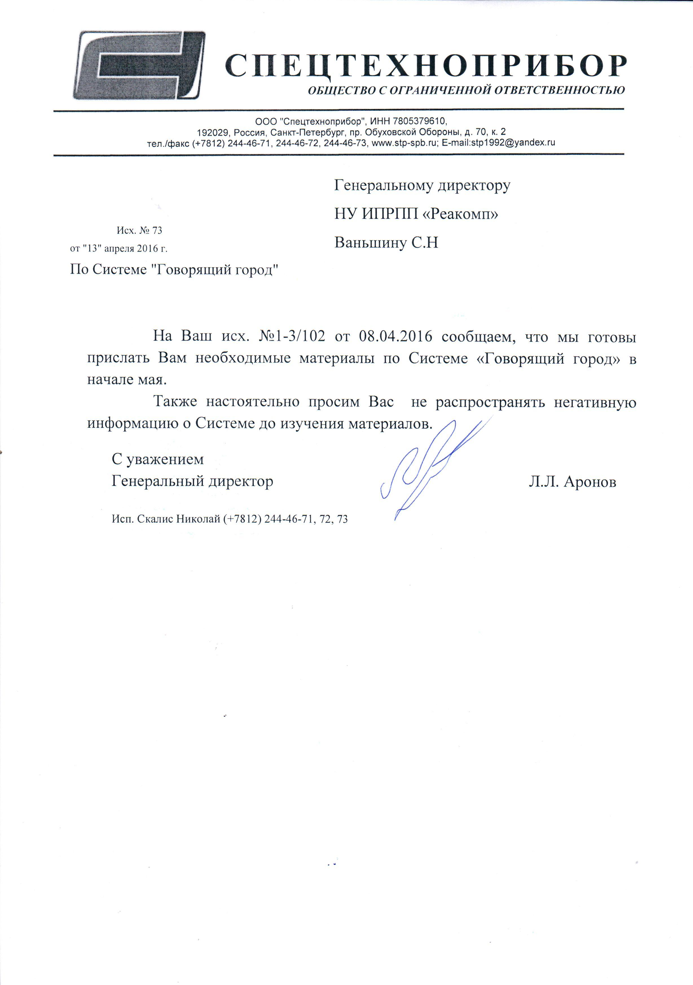
Худой мир лучше доброй войны.

Экспертная группа

Ниже приводится текст искового заявления ООО «Спецтехноприбор».
В соответствии с определением суда от 25.12.2015г. институт «Реакомп» представил «нормативно и документально обоснованный отзыв на заявление», который составил С.Н Ваньшин.
После искового заявления размещен полный текст отзыва и часть указанных в отзыве приложений, если они особенно важны по своему содержанию. Другая часть упомянутых в приложении документов находится на веб-сайте института.
После «Отзыва» размещена информация о ходе судебного заседания с пояснениями.

В Арбитражный суд города Москвы
115225, Россия, г. Москва, ул. Большая Тульская, Д. 17
Истец: Общество с ограниченной ответственностью «Сиецтехноприбор»
Юридический адрес: 192029, г. Санкт- Петербург, пр. Обуховской обороны, д. 70, к. 2
Адрес для корреспонденции представителя по доверенности: 19167, Санкт-Петербург, Синопская наб., д. 30, к. 3, пом. 5-Н Правовой центр «ДИНАСТИЯ»
Ответчик: Негосударственное учреждение «Институт Профессиональной реабилитации и подготовки персонала общероссийской общественной организации инвалидов- всероссийского ордена Трудового Красного Знамени общества слепых «Реакомп» Юридический адрес: 129090, г. Москва, переулок Протопоповский, д. 9, к. 1
Государственная пошлина: 6 000 (шесть тысяч) рублей
Исковое заявление
о защите деловой репутации юридического лица, возмещении нематериального (репутационного) вреда и возмещении убытков

(Жирным шрифтом выделены наиболее существенные по содержанию части текста)
05 декабря 2013 года Ответчиком в ходе научно-практической конференции «Роль ориентировки в пространстве в интеграции инвалидов по зрению» в докладе начальника отдела НУ ИПРПП ВОС «Реакомп» А.В. Елагина было заявлено, что Ответчиком проводились испытания Системы «Говорящий город», разработанной Истцом, и были сделаны негативные выводы о работоспособности и пригодности Системы для нужд инвалидов по зрению. Ответчиком распространены не соответствующие действительности сведения, порочащие деловую репутацию Истца и наносящие ущерб Истцу во взаимоотношениях с партнерами.
Согласно протоколам осмотра письменного доказательства от 10 октября 2015 года № 78 АА 928630, № 78 АА 928631, составленных нотариусом нотариального округа Санкт-Петербурга Пашиным Сергеем Георгиевичем, в сети интернет на сайте www.rehacomp.ru, принадлежащим Ответчику, были размещены не соответствующие действительности сведения, порочащие деловую репутацию Истца, а именно:
Вопреки техническим характеристикам и фактическим возможностям системы «Говорящий город" размещена статья «Результаты мониторинга информационных комплексов обеспечения доступной среды для людей с ограничениями по зрению (по состоянию на 20.05.2014)», содержание которой указывает на то, что использование разработанной Истцом Системы «I оворящии город» не представляется достаточно эффективным в больших городах; качество передачи радиомаяка зависит от погодных условий; режим подачи звукового сигнала удобен, но не во всех случаях: на улице где высокий уровень шума, в помещениях, где он может создавать помеху, несколько расположенных и одновременно активированных источника сигнала могут дезориентировать незрячего; несколько радиомаяков, расположенных близко друг к другу могут улавливаться абонентским устройством одновременно, что недопустимо; на работу радиомаяков могут влиять другие устройства, работающие в радио диапазоне; сигнал может распространяться не только в прямой видимости, но и через препятствия, что удобно для информирования незрячего о маршрутах следования до объекта и на общественном транспорте, если затруднительна возможность прямой видимости. При этом четкое определение нахождения требуемого объекта затруднительно.
Показательным является и то обстоятельство, что со стороны учредителя Ответчика Истцу было направлено благодарственное письмо, которое подтверждает высокую работоспособность Системы «Говорящий город.
Со стороны Истца Ответчику никаких образцов для испытаний не предоставлялось. Таким образом, проведение каких-либо исследований Системы «Говорящий город» со стороны Ответчика не было возможно и выводы Ответчика, как размещённые посредством сети Интернет, так и озвученные в ходе научно-практической конференции, сделаны исключительно на домыслах исполнителя Ответчика, никоим образом не проверены и предварительно не исследованы.
Указанные сведения не соответствуют действительности, поскольку Система «Говорящий город» успешно эксплуатируется в ряде регионов Российской Федерации, имеются положительные отзывы о работе Системы: от Общероссийской общественной Организации инвалидов «Всероссийское ордена Трудового Красного Знамени общество слепых Ростовская областная организация» от 15.03.2013 г., Общероссийской
общественной Организации инвалидов «Всероссийское ордена Трудового Красного Знамени общество слепых» от 06.12.2011 г., Общероссийской общественной Организации инвалидов «Всероссийское ордена Трудового Красного Знамени общество слепых» Краснодарская краевая организация Сочинская местная организация от 10.10.2014.
Указанные Ответчиком сведения опровергаются Актом оценки результатов комплексных испытаний Системы «Говорящий город»' производства ООО «Спецтехноприбор», в соответствии с которым Система «Говорящий город» является полноценной комплексной Системой, обеспечивающей инвалидам по зрению и представителям других маломобильных групп населения, имеющим абонентские устройства Системы, доступность любых объектов городской и транспортной инфраструктуры, оснащенных оборудованием этой Системы.
Система «Говорящий город» соответствует методическим рекомендациям по проектированию мероприятий по обеспечению доступа инвалидов к объектам дорожного хозяйства ОДМ 218.2.007-2011, разработанных Федеральным дорожным агентством (РОС АВТО ДОР); ГОСТ Р 51648-2000.
Таким образом, сведения, размещенные на официальном сайте Ответчика, не соответствуют действительности, являются ложными и надуманными.

В соответствии с п.5 Постановления Пленума Верховного Суда Российской Федерации от 24.02.2005г. №3 «О судебной практике по делам о защите чести, достоинства граждан, а также деловой репутации граждан и юридических лиц», надлежащими ответчиками по искам о защите чести, достоинства и деловой репутации являются авторы не соответствующих действительности порочащих сведений, а также лица, распространившие эти сведения.
В силу п. 7 Постановления Пленума Верховного Суда РФ от 24.02.2005г. №3 «О судебной практике по делам о защите чести, достоинства граждан, а также деловой репутации граждан и юридических лиц», обстоятельствами имеющими в силу ст. 152 ГК РФ значение для дела являются факт распространения ответчиком сведений об истце, несоответствие их действительности и порочащий характер этих сведений. Под распространением сведений, порочащих честь и достоинство граждан ши деловую репутацию граждан и юридических лиц, следует понимать опубликование таких сведений в печати, трансляцию по радио и телевидению, демонстрацию в кинохроникальных программах и других средствах массовой информации, распространение в сети Интернет, а также с использованием иных средств телекоммуникационной связи, изложение в служебных характеристиках, публичных выступлениях, заявлениях, адресованных должностным лицам, ши сообщение в той или иной, в том числе устной, форме хотя бы одному лицу. Сообщение таких сведений лицу, которого они касаются, не может признаваться их распространением, если лицом, сообщившим данные сведения, были приняты достаточные меры конфиденциальности, с тем, чтобы они не стали известными третьим лицам. Не соответствующими действительности сведениями являются утверждения о фактах или событиях, которые не имели места в реальности во время, к которому относятся оспариваемые сведения.
Согласно п.9 Постановления Пленума Верховного Суда от 24.02.2005г. №3 и п. 1 ст. 152 ГК РФ, обязанность доказывать соответствие действительности распространения сведений лежит на ответчике, истец обязан доказать факт распространения сведений лицом, к которому предъявлен иск, а также порочащий характер этих сведений.
В результате действий Ответчика наступили последствия, неблагоприятные для Истца, а именно: причинен нематериальный (репутационный вред), нанесен ущерб во взаимоотношениях с партнерами.
На основании изложенного и руководствуясь ст.ст. 12, 15, 152 ГК РФ, ст.ст. 125, 126 АПК РФ, прошу:
1. Обязать Негосударственное учреждение «Институт Профессиональной реабилитации и подготовки персонала общероссийской общественной организации инвалидов-всероссийского ордена Трудового Красного Знамени общества слепых «Реакомп» опровергнуть порочащие деловую репутацию ООО «Спецтехноприбор» недостоверные сведения, располагающиеся на сайте www.rehacomp.ru.
2. Обязать Негосударственное учреждение «Институт Профессиональной реабилитации и подготовки персонала общероссийской общественной организации инвалидов-всероссийского ордена Трудового Красного Знамени общества слепых «Реакомп» принести ООО «Спецтехноприбор»
официальные извинения, путем их размещения на официальном сайте www.rehacomp.ru.
3. Взыскать с Негосударственного учреждения «Институт Профессиональной реабилитации и подготовки персонала общероссийской общественной организации инвалидов-всероссийского ордена Трудового Красного Знамени общества слепых «Реакомп» в пользу ООО «Спецтехноприбор» компенсацию нематериального (репутационного) вреда в размере 2 ООО ООО (два миллиона) рублей 00 копеек.
Приложения:
1. Платежное поручение об оплате государственной пошлины в размере 6 ООО (шесть тысяч) руб.
2. Ходатайство о вызове свидетеля.
3. Копия протокола осмотра письменного доказательства от 10 октября 2015 года № 78 АА 928630.
4. Копия протокола осмотра письменного доказательства от 10 октября 2015 № 78 АА 928631.
5. Копия сертификата соответствия № РОСС RU.AF83.H02404.
6. Копия приложения к сертификату соответствия № РОСС RU.AF83.H02404.
7. Копия экспертного заключения per. №776-08-33 от 31.08.2012 г.
8. Копия сертификата соответствия №04/23.04-СУММГН.
9. Копия Приложения №1 к сертификату соответствия №04/23.04-СУММГН.
10. Копия Приложения №1 к сертификату соответствия №04/23.04-СУММГН.
11. Копия патента на изобретение №2534961.
12. Копия патента на полезную модель №97918.
13. Копия патента на полезную модель №130841.
14. Копия благодарственного письма от 18 ноября 2014 года.
15. Копия Заключения СПб РО ВОС по результатам опытной эксплуатации и начала внедрения системы «Говорящий Город».
16. Копия Акта оценки результатов комплексных испытаний Системы «Говорящий город» от 2014 года.
17. Копия информационного письма №79/20-а Сочинской МО ВОС от 10.10.2014 г.
18. Копия информационного письма №8-13/115 ВОС от 06.12.2011 г.
19. Копия информационного письма №52 РОО ВОС от 15.03.2013 г.
20. Копия Решения №1/05 единственного Учредителя от 16.09.2005.
21. Копия Устава ООО «Спецтехноприбор».
22. Копия изменений к Уставу ООО «Спецтехноприбор» от 28.04.2011г.
23. Копия Протокола №1-28/09/2015 об избрании генерального директора ООО «Спецтехноприбор» от 28.09.2015г.
24. Копия Приказа №1-28/09/2015 о вступлении в должность генерального директора от 28.09.2015г.
25. Копия Трудового договора от 29.09.2015 г.
26. Копия свидетельства ОГРН ООО «Спецтехноприбор».
27. Копия свидетельства ИНН ООО «Спецтехноприбор».
28. Копия выписки с сайта ФНС России ООО «Спецтехноприбор».
29. Копия выписки с сайта ФНС России НУ ИПРПП ВОС «Реакомп».
30. Подтверждение направления искового заявления Ответчику.
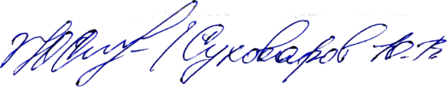
31. Доверенность на представителя.
« » ноября 2015

(Копии приложений Ответчику не поступили)
ВОС
Негосударственное учреждение
“Институт профессиональной реабилитации и подготовки персонала
Общероссийской общественной организации инвалидов -
Всероссийского ордена Трудового Красного Знамени общества слепых
“Реакомп”
Протопоповский пер., д. 9, г. Москва, 129090
тел./факс: (495) 680-75-15
http//www.rehacomp.ru, E-mail: info@rehacomp.ru

В Арбитражный суд города Москвы
Россия, г. Москва, ул. Большая Тульская, д.17

Ответчик: Негосударственное учреждение
“Институт профессиональной реабилитации и подготовки персонала
Общероссийской общественной организации инвалидов -
Всероссийского ордена Трудового Красного Знамени общества слепых «Реакомп»
Юридический адрес: 129090, г.Москва Протопоповский переулок, д.9

Отзыв
на исковое заявление о защите деловой репутации юридического лица, возмещении нематериального (репутационного) вреда и возмещении убытков, поступивший в Арбитражный суд города Москвы от ООО «Спецтехноприбор». Дело №А40-231176/15-15-1890.

Негосударственное учреждение «Институт профессиональной реабилитации и подготовки персонала Общероссийской общественной организации инвалидов - Всероссийского ордена Трудового Красного Знамени общества слепых «Реакомп» (далее «Институт») не может согласиться с исковыми требованиями ООО «Спецтехноприбор» по следующим основаниям.
Не согласен с утверждением Заявителя.
Считаю, что ИПРПП ВОС «Реакомп» не нанёс никакого ущерба ООО «Спецтехноприбор». Институт также не имел тайных замыслов скрыто нанести такой ущерб. Институт ни устно, ни письменно, ни в каких случаях вообще не обсуждал эту организацию и её репутацию и никогда не давал ей оценку.
Оценка дана разрабатываемому «Спецтехноприбором» информационному комплексу «Говорящий город».
Институт «Реакомп» является базовым учреждением по научно-методической работе и организации реабилитации инвалидов в системе ВОС (пункт 2.2. Устава Института. Копия прилагается. Приложение №1).
Кроме того, согласно Постановлению Центрального правления №4-12 от 22.05.2007г. институт «Реакомп» определен «базовым учреждением ВОС по научно-методической работе и организации комплексной реабилитации инвалидов по зрению в системе ВОС» (копия прилагается. Приложение №2).
Институт создан «с целью защиты прав и интересов инвалидов по зрению и инвалидов других категорий» (пункт 1.2. Устава института). «Статус ИПРПП ВОС «Реакомп» в качестве базового учреждения определяется значимостью разрабатываемых проблем для создания единого информационного пространства ВОС…» (пункт 1.2. Положения о базовом учреждении ВОС негосударственном учреждении «Институт профессиональной реабилитации и подготовки персонала ВОС «Реакомп» по научно-методической работе организации комплексной реабилитации инвалидов по зрению в системе ВОС) (далее «Полож. о баз. уч.») (копия прилагается. Приложение №3)
Институт занимается «научной и исследовательской деятельностью» (пункт 2.5. Устава Института).
Институт ведет реабилитационную деятельность или принимает участие в различных программах «самостоятельно или совместно с другими юридическими и физическими лицами» (пункт 2.4. Устава Института).
К основным целям деятельности учреждения отнесено и «формирование доступной для инвалидов среды жизнедеятельности» (пункт 3.1. Устава Института).
К основным видам деятельности Института отнесены также: «сбор и обработка информации о методах и средствах реабилитации инвалидов; проведение научно - исследовательских и опытно-конструкторских работ по проблемам инвалидности и инвалидов, а также в смежных сферах» (пункт 3.2. Устава Института).
Основными видами деятельности Института предусмотрена «разработка и производство собственных, а также апробация и экспертиза технических средств реабилитации других разработчиков и производителей» (пункт 3.2. Устава Института).
В соответствии с Положением об Учёном совете по вопросам комплексной реабилитации инвалидов при ИПРПП ВОС «Реакомп» утвержденным Постановлением ЦП ВОС № 3-9 от 18.05.2011г. (далее «Полож. о Совете») Ученый совет образован «для научно-методического и экспертного обеспечения деятельности Всероссийского Общества слепых в области комплексной реабилитации инвалидов» (пункт 1.1. указанного положения. Копия прилагается. Приложение №4).
Ученый совет был создан и действует «в целях: - экспертного, научно-методического и консультативного обеспечения деятельности организаций, учреждений и хозяйственных обществ ВОС в области комплексной реабилитации инвалидов и развития информационных технологий; - наиболее полного учета общественного мнения и позиций экспертов и специалистов в сфере реабилитации» (пункт 2.1. указанного положения).
Ученый совет имеет право «проводить анализ и давать экспертную оценку состояния комплексной реабилитации инвалидов по зрению, прежде всего – в области использования информационных технологий» (пункт 3.1.1. указанного положения).
Учёный совет имеет право «по согласованию с Президентом ВОС образовывать из числа своих членов и приглашённых специалистов временные творческие коллективы, экспертные группы, привлекать работников организаций и учреждений ВОС для проведения исследований и работ» (пункт 3.1.3. указанного положения).
Работа членов Ученого совета производится на общественных началах на безвозмездной основе.
На ноябрь-декабрь 2013 года в состав Совета входили:
1. Ваньшин Сергей Николаевич - канд. пед. наук, генеральный директор ИПРПП ВОС «Реакомп»;
2. Вшивцев Владимир Сергеевич - вице-президент ВОС;
3. Денискина Венера Закировна - канд. пед. наук, зав. лаб. содержания и методов обучения детей с нарушениями зрения Института коррекционной педагогики;
4. Жуковский Сергей Николаевич - преподаватель информатики спец. (коррекц.) общеобр. школы-интерната для слепых детей;
5. Зарубина Ирина Николаевна - канд. пед. наук, зав. отд. ФГУ "Федеральный институт развития образования";
6. Иванова Екатерина Александровна – канд. психологических наук, доцент кафедры здоровьесбережения и психологического сопровождения образовательного процесса, методист отдела специального (коррекционного) и инклюзивного образования ОГБОУ ДПО «Костромской областной институт развития образования»;
7. Кантор Виталий Зорахович - доктор пед. наук, профессор, проректор по учебной работе РГГТУ им. А.И. Герцена;
8. Котов Юрий Иванович - канд. физ.-мат. наук, председатель секции математиков и программистов РСНС при ЦП ВОС, редактор журнала «Школьный вестник»;
9. Кочетков Юрий Иванович - зам. председателя РСНС при ЦП ВОС, гл. ред. журнала «Школьный вестник»;
10. Кудрявцева Ольга Евгеньевна - начальник МИО ИПРПП ВОС «Реакомп»;
11. Лапшин Константин Александрович (секретарь) - канд. экон. наук, доцент, заведующий сектором исследования социально-трудовых отношений и определения возможностей трудоустройства инвалидов по зрению АУ ВОС;
12. Либман Елена Соломоновна - доктор мед. наук, профессор, академик РАЕН РАМТН, заслуженный деятель науки России, руководитель научно-методологического отдела "Федеральное бюро медико - социальной экспертизы";
13. Матвеев Валерий Яковлевич - канд. ист. наук, начальник пресс-службы ВОС;
14. Рабец Анна Максимовна - доктор юр. наук, профессор, член Российской академии юр. наук, заслуженный деятель науки России, зав. каф. семейного и ювенального права РГСУ;
15. Ростомашвили Ия Евгеньевна – канд. психологических наук, доцент кафедры специальной психологии НОУ «Институт специальной педагогики и психологии»;
16. Салун Сергей Николаевич – канд. ист. наук, зам. начальника УРО и СОК АУ ВОС;
17. Сергеева Ольга Валерьевна - зам. ген. директора ИПРПП ВОС «Реакомп»;
18. Смолин Олег Николаевич - доктор философских наук, первый зам. председателя комитета по образованию ГД РФ, вице-президент ВОС;
19. Сироткин Сергей Алексеевич - канд. филос. наук, зав. сектором реабилитации слепоглухих ИПРПП ВОС «Реакомп»;
20. Соколов Владимир Вячеславович - доцент, зав. лаб., преподаватель МГППУ;
21. Сумарокова Ирина Германовна – канд. психологических наук, доцент кафедры реабилитологии Нижегородского филиала Сочинского государственного университета туризма и курортного дела;
22. Фесенко Анатолий Александрович - канд. военных наук, зам. нач. УРО и СОК АУ ВОС;
23. Хряков Валентин Валентинович - канд. экон. наук, председатель Кемеровской РО ВОС;
24. Чардымский Максим Георгиевич - канд. экон. наук, доцент каф. маркетинга, экономики и социологии труда РГСУ;
25. Представитель НУ КСРК ВОС (по согласованию);
26. Представитель НОУ ЦРС ВОС г. Волоколамск (по согласованию).
НУ КСРК ВОС и НОУ ЦРС ВОС не подтвердили участие в составе Совета.
В составе Совета всего 7 человек - зрячие специалисты в области реабилитологии. Остальные – инвалиды по зрению первой или второй группы, включая инвалида по слуху и зрению, кандидата философских наук С.А. Сироткина.
В институт регулярно поступают запросы с просьбой дать оценку или заключение по различным техническим средствам реабилитации, проектам документов (включая законопроекты) и т.д. В год подобных заключений в Институте может вырабатываться до 50. В частности Ученый совет Института представлял в Государственную Думу РФ свои предложения по внесению изменений в законодательство РФ после ратификации Конвенции о правах инвалидов.
В качестве примера привожу нашу работу с Департаментом культуры города Москвы по оснащению массовых библиотек тифлофлешплеерами (копия обращения прилагается. Приложения №5 и №6).
Институтом «Реакомп» разработано до полутора десятков ныне действующих государственных и национальных стандартов в области информационных технологий и реабилитологии.
В 2013-2015гг. специальной Рабочей группой Ученого совета разработаны сводные систематизированные рекомендации по формированию доступной среды для лиц с ограничениями здоровья по зрению (копия фрагмента «Сводных систематизированных рекомендаций по формированию доступной среды для лиц с ограничениями здоровья по зрению» прилагается. Приложение №7), одобренные Учёным советом и поддержанные специалистами Департамента труда и социальной защиты населения города Москвы и Московского архитектурного института (МАРХИ) (копии прилагаются. Приложения №8 и №9))
На основании вышеуказанного заявляю, что действия, на которые ссылается Заявитель производились институтом «Реакомп» и приглашенными специалистами:
а) в защиту законных прав и интересов инвалидов по зрению, по праву, предоставленному Институту Уставом (пункт 1.2.);
б) на основе действующего Устава института (пункты: 2.2., 2.4., 2.5, 3.1., 3.2.), Постановления ЦП ВОС, Полож. о баз. уч. (пункт 1.2.) и Полож. о Совете (пункты: 1.1., 2.1, 3.1.1, 3.1.3.).
Летом 2013 года стало известно, что в России по требованию времени разрабатываются для обеспечения ориентировки слепых в открытом и закрытом пространстве несколько вариантов информационных комплексов.
Институт «Реакомп» и его предшественник главный центр компьютерных технологий «Реинком» с середины 90-х годов стремится отслеживать этот процесс. Применение подобных устройств очень важно для слепых и даже сопряжено с их безопасностью и здоровьем, поскольку неудачные действия системы чреваты неправильным выбором способа передвижения инвалида и направления его движения, и т.д.
В связи с подготовкой намеченной на 5 декабря 2013 года XIII научно-практической конференции «Роль ориентировки в пространстве в интеграции инвалидов по зрению», а также в целях организации исследовательской работы по проведению сравнительной оценки информационных комплексов обеспечения доступной среды для инвалидов по зрению, во исполнение пункта 7 Плана работы Ученого совета при ИПРПП ВОС "Реакомп" по вопросам комплексной реабилитации инвалидов на 2013 год приказом №23 от 09.07.2013г. по институту «Реакомп» (копия прилагается. Приложение №10) была создана Рабочая группа по проведению сравнительной оценки информационных комплексов обеспечения доступной среды для инвалидов по зрению, в следующем составе: К.А. Лапшин – руководитель (по согласованию), А.В. Елагин, К.В. Зобов, О.В. Сергеева, И.Э. Чучканов, О.В. Шевкун (по согласованию). В дальнейшем состав Рабочей группы был изменен в связи с несогласованием сотрудника КСРК ВОС О.В. Шевкуна. Ему взамен в состав группы введен инженер-программист ИПТК «Логосвос» А.Г. Базаров. Таким образом, экспертным исследованием различных информационных комплексов занимались пять незрячих специалистов в области IT – инвалидов по зрению первой и второй группы, трое их которых работали в штате института, а двое – в аппарате управления ВОС и издательско-полиграфическом тифлоинформационном комплексе «Логосвос». Работа велась как в очной форме, так и в заочной форме: дистанционно с обменом информацией и мнениями через электронную почту. Это особенно удобно для слепых и слабовидящих специалистов.
Таким образом, работа проводилась на основании процитированных выше документов (Устав института пункты: 2.4., 2.5., 3.2.; Полож. о Совете пункты: 1.1., 2.1., 3.1.1., 3.1.3.) и в целях защиты законных прав и интересов инвалидов по зрению, надлежащего формирования доступной среды для инвалидов по зрению (Устав института пункт 3.1.) и формированию единообразного информационного пространства для указанной категории инвалидов (сопрягаемого как между регионами РФ, так и с зарубежными странами, прежде всего европейскими) (Полож. о баз. уч. пункт 1.2.).
Для проведения исследований в Рабочей группе были подготовлены программа и методика сравнительной оценки (копия прилагается. Приложение №11).
Согласно методике целевой аудиторией для данного исследования являются инвалиды по зрению, применяющие в повседневной деятельности средства реабилитации с целью улучшения ориентировки в пространстве.
В соответствии с потребностями целевой аудитории, сравнительная оценка информационных комплексов обеспечения доступной среды для инвалидов по зрению ориентирована главным образом на решение инвалидами по зрению бытовых задач, связанных с ориентированием на местности в тех населённых пунктах, где они проживают и работают.
Методика не претендовала на сравнение всех функций комплексов и всех возможностей их работы. Основной целью реализации методики являлось сравнение функционирования информационных комплексов.
Программа и методика представлены на сайте института «Реакомп».
В адрес производителей исследуемых информационных комплексов («ООО Круст» (копия прилагается. Приложение №12), «Рукэп» (копия прилагается. Приложение №13), «Спецтехноприбор» (копия прилагается. Приложение №14), группа разработчиков СТЗ «Oriense» (копия прилагается. Приложение №15), ООО «Проамко» (копия прилагается. Приложение №16)) по электронной почте был разослан запрос о предоставлении в институт образцов комплексов и документации для проведения соответствующей сравнительной оценки (Приложение №17).
Из всех разработчиков информационных комплексов, образцы своей продукции и пользовательскую документацию смогла представить только компания «Рукэп» – разработчик комплекса «Эхо-сити». Группа разработчиков СТЗ «Oriense» представила только пользовательскую документацию, а компании «Круст» и «Спецтехноприбор» не представили никаких материалов о разработанных ими комплексах. В этих условиях рабочей группе пришлось проводить сравнительную оценку на основании информации о разработках этих компаний, полученной из печатных изданий и интернет-ресурсов.
Не поступление информации от разработчика в институт «Реакомп» или Ученый совет института не может и не должно быть тормозом в работе.
Заявитель указывает, что «со стороны Истца Ответчику никаких образцов для испытаний не предоставлялось. Таким образом, проведение каких-либо исследований Системы «Говорящий город» со стороны Ответчика не было возможно и выводы Ответчика, как размещенные посредством сети Интернет, так и озвученные в ходе научно-практической конференции, сделаны исключительно на домыслах исполнителя Ответчика, никоим образом не проверены и предварительно не исследованы». Вывод Заявителя не верен, поскольку основан на заблуждении, что для изучения свойств информационного комплекса в Институт должны были быть представлены соответствующие образцы техники. Руководством ООО «Спецтехноприбор» в телефонном разговоре и представлявшем его С.А. Сохранским делались предложения передать оборудование в Институт при условии заключения «соглашения о конфиденциальности и добросовестности». В моем разговоре с генеральным директором «Спецтехноприбора» Л.Л. Ароновым я отказался как от секретной информации, так и от заключения соответствующего соглашения, пояснив ему, что Рабочую группу не интересуют секреты, что ей достаточно демонстрационных образцов и пользовательской документации уровня, на котором представители компании демонстрируют свою продукцию на выставках и презентациях. Обязательства особой секретности принимаемые Институтом «Реакомп» могли стать препятствием для равноправного сотрудничества в данной области с другими разработчиками.
Прошу обратить внимание, что «Спецтехноприбор» неоднократно демонстрировал свои разработки на разных этапах их развития на различных мероприятиях. Минимум в двух из них я лично принимал участие. Выводы Рабочей группы основывались как на собранной её участниками информации, так и на демонстрации комплекса, которую «Спецтехноприбор» организовал для участников заседания Совета по реабилитации при ЦП ВОС 5 сентября 2013 года на территории Республиканской школы восстановления трудоспособности слепых и подготовки собак-проводников (ныне Негосударственное образовательное учреждение «Российская школа подготовки собак-проводников ООИ ВОС). В заседании я принял участие как заместитель председателя Совета, а на демонстрацию комплекса также приехал руководитель Рабочей группы, сотрудник АУ ВОС К.А. Лапшин.
Уровень демонстрации и полученный в её процессе информации вряд ли может быт оспорен Заявителем. Надеюсь, что оборудование, которое там демонстрировалось соответствовало достигнутым результатам в работе над ИК на 5 сентября 2013 года, иначе пришлось бы говорить о введении в заблуждение относительно комплекса членов Совета по реабилитации, а также руководителя Рабочей группы Учёного совета.
2 декабря 2013 года состоялось пятое заседание Ученого совета института (копия протокола прилагается. Приложение № 18), в работе которого участвовало 14 из 24 членов Совета. На заседании были представлены итоги деятельности Рабочей группы по проведению сравнительной оценки информационных комплексов обеспечения доступной среды для инвалидов по зрению.
В соответствии с рекомендациями Ученого совета материал Рабочей группы был доработан, а об итогах обсуждения на Совете и работы группы было доложено 5 декабря 2013 года на ежегодной XIII научно-практической конференции, тема которой была посвящена роле ориентировки в пространстве в интеграции инвалидов по зрению.
Считаю, что достаточно обстоятельно показал насколько широкие условия были созданы для изучения проектов и образцов информационных комплексов, в котором приняли участие не только сотрудники института, но и другие незрячие специалисты и ученые. Выработанное таким образом мнение отнюдь не ограничивается мнением Института «Реакомп».
Рабочей группой рассматривался без предвзятости не только ИК «Говорящий город», но разработки еще четырех организаций.
Рабочей группой высказаны замечания, как в адрес разработчиков «Говорящего города», так и в адрес разработчиков других проектов которые являются деловой критикой, а по сути предложениями по дальнейшему усовершенствованию системы, высказанные незрячими специалистами. В заключение Рабочей группы отмечалось, что все представленные системы «быстро развиваются и совершенствуются». Итоги деятельности Рабочей группы были представлены в письме секретаря Ученого совета, руководителя Рабочей группы К.А. Лапшина на имя председателя Ученого совета С.Н. Ваньшина (копия прилагается. Приложение №19). К письму было приложено заключение, составленное и подписанное всеми членами Рабочей группы (копия прилагается. Приложение №19).
Считаю, что представленные материалы, выработанные членами Рабочей группы, поддержанные Ученым советом, апробированные на научно-практической конференции и выполненные на основе Устава института, Полож. о баз.уч. и Полож. о Совете не могут рассматриваться в качестве «сведений, порочащих деловую репутацию Истца и наносящих ущерб Истцу во взаимоотношениях с партнерами».
Полагаю вполне очевидной озабоченность незрячих (и прежде всего незрячих специалистов IT и ученых) перспективностью, безопасностью, эффективностью и качеством любых ТСР, разрабатываемых в их интересах.
Заявитель не представил документов, из которых следовало бы, что ему заказчик отказывает на основании заключения, представленного Институтом «Реакомп». В этой связи мне непонятно, как исчислена сумма ущерба в 2млн. рублей. Может быть, Заявителю был не утвержден проект стоимость в 2 млн. рублей, основанный на заключении Института? На основании отсутствия таких документов и аргументов, считаю жалобу необоснованной.
Отмечаю, что специалисты «Спецтехноприбора» не только имели возможность ознакомиться с мнением Рабочей группы, но и получали прямую информацию об этом во время визитов в Институт. В частности, на упомянутой конференции 5 декабря 2013 года присутствовал сотрудник организации «Спецтехноприбор» С.А. Сохранский. У Заявителя были все возможности выразить письменно свои возражения против оценки, обсудить интересующие его вопросы, возможно даже выработать приемлемые для Заявителя формулировки. Однако в Институт не поступало никаких возражений, замечаний, письменно оформленного несогласия с мнением Рабочей группы ни от одного из разработчиков информационных комплексов, включая «Спецтехноприбор».
Таким образом, Заявитель не использовал возможность отрегулировать с Институтом возникшие у него вопросы и сомнения.
Вместо этого руководитель «Спецтехноприбора» Л.Л. Аронов обратился с жалобой на Институт «Реакомп» к президенту ВОС А.Я. Неумывакину (копия прилагается. Приложение №20).
В соответствии с резолюцией президента в Институте был подготовлен и направлен А.Я. Неумывакину аргументированный ответ 20.01.2014г. (копия прилагается. Приложение №21). Прошу обратить внимание, что и в жалобе на имя президента ВОС, и в исковом заявлении в суд есть указание на положительные отзывы об информационном комплексе «Говорящий город». В письме на имя президента ВОС от Института «Реакомп» по этому поводу отмечалось: «из письма генерального директора «Спецтехноприбора» Л.Л. Аронова на имя президента ВОС следует, что: «имеются положительные отзывы о Системе: от Санкт-Петербургской и Ростовской региональных организаций ВОС, от КСРК ВОС, от Волоколамского центра реабилитации, Сочинской ГО ВОС». Институт «Реакомп» об этих исследованиях не был проинформирован и участия в них не принимал. Какими специалистами и какой квалификации, по какой методике оценивалась данная информационная система остается не ясным. Поэтому в свою очередь, нам было бы крайне интересно получить ответы на следующие вопросы:
- Требовали ли разработчики предоставить подписку о неразглашении информации от организаций и учреждений, давших комплексу «Говорящий город» положительные отзывы (Санкт-Петербургской и Ростовской РО ВОС, КСРК ВОС, Волоколамского ЦРС) и на основании чего эти отзывы были даны?
- Каков уровень специалистов указанных организаций и учреждений ВОС, привлеченных к испытаниям комплекса (если такие испытания вообще проводились)?
- Почему положительные оценки комплекса были даны без участия специалистов Института «Реакомп» и без проведения Институтом соответствующей систематической оценки качества работы комплекса?» ответ на данный запрос так и не поступил по сей день.
В течение последующих двух лет «Спецтехноприбор» не передавал в Институт никаких новых сведений. Предложений об изменении оценки системы «Говорящий город» со стороны членов Рабочей группы не поступало. Поэтому и на соответствующей странице сайта Института изменений оценки не сделано.
Из заявления остается неясным, что именно побудило «Спецтехноприбор» обратиться в суд с жалобой спустя два с половиной года после обжалованных событий и без попытки указать членам Рабочей группы на неверную, по мнению Заявителя, оценку его информационного комплекса.
Считаю важным подчеркнуть, что Институт – учреждение общественной организации инвалидов, бюджет которой складывается от хозяйственной деятельности находящейся в структуре Института гостиницы и почасовой аренде помещений, переданных Институту в оперативное управление и составил за 2015 год 22,7 млн. рублей. Институт не получает никакой финансовой поддержки (ни от федеральных властей, ни от муниципальных властей, ни от общественных организаций инвалидов или благотворительных фондов). При этом он не только выполняет всю плановую работу в области реабилитологии, образования и информационных технологий, но и реализует большую дополнительную работу.

Список приложений:
Приложение №1. Копия Устава негосударственного учреждения «Институт Профессиональной реабилитации и подготовки персонала общероссийской общественной организации инвалидов – Всероссийского ордена трудового красного знамени общества слепых «Реакомп» (1экз. на 9л.).
Приложение №2. Копия Постановления Центрального правления №4 – 12 от 22.05.2007г. Об утверждении Типового положения о базовых учреждениях ВОС (1экз. на 1л.).
Приложение №3. Копия Положения о базовом учреждении ВОС негосударственное учреждение «Институт профессиональной реабилитации и подготовки персонала ВОС «Реакомп» по научно-методической работе и организации комплексной реабилитации инвалидов по зрению в системе ВОС (1экз. на 4л.).
Приложение №4. Копия Положения об Учёном совете по вопросам комплексной реабилитации инвалидов при НУ ИПРПП ВОС «Реакомп» (1экз. на 4л.).
Приложение №5. Копия факсограммы №01 – 12 – 02/2015 от 19.01.2015г. из Департамента культуры города Москвы (1экз. на 1л.).
Приложение №6. Копия факсограммы №01 – 12 – 22/2015 от 04.02.2015г. из Департамента культуры города Москвы (1экз. на 5л.).
Приложение №7. Копия фрагмента «Сводных систематизированных рекомендаций по формированию доступной среды для лиц с ограничениями здоровья по зрению» (1экз. на 2л.)
Приложение №8. Копия отзыва от Департамента труда и социальной защиты населения города Москвы на разработанные институтом «Реакомп» «Сводные систематизированные рекомендации…» от 24.12.2015г. (1экз. на 1л.).
Приложение №9. Копия отзыва из Московского архитектурного института (МАРХИ) на разработанные институтом «Реакомп» «Сводные систематизированные рекомендации…» от 21.01.2016г. (1 экз. на 2л.).
Приложение №10. Копия приказа №23 от 09.07.2013г. О создании Рабочей группы по проведению сравнительной оценки информационных комплексов обеспечения доступной среды для инвалидов по зрению (1экз. на 3л.).
Приложение №11. Копия программы и методики сравнительной оценки (1экз. на 4л.).
Приложение №12. Копия запроса о предоставлении необходимых материалов и действующего опытного образца комплекса «Доступная среда», разработанного компанией ООО «Круст» №1-3/216 от 08.08.2013г. (1 экз. на 1л.).
Приложение №13. Копия запроса о предоставлении необходимых материалов и действующего опытного образца комплекса «ECHO Sonar», разработанного компанией «Рукэп» №1-3/214 от 08.08.2013г. (1экз. на 1 л.).
Приложение №14. Копия запроса о предоставлении необходимых материалов и действующего опытного образца комплекса «Говорящий город», разработанного группой компанией «Спецтехноприбор» №1-3/213 от 08.08.2013г. (1экз. на 1 л.).
Приложение №15. Копия запроса о предоставлении необходимых материалов и действующего опытного образца комплекса «Oriense», разработанного группой разработчиков системы технического зрения «Oriense» №1-3/215 от 08.08.2013г. (1экз. на 1л.).
Приложение №16. Копия запроса о предоставлении необходимых материалов и действующего опытного образца комплекса «Доступная среда», разработанного компанией ООО «Проамко» №1-3/217 от 08.08.2013г. (1экз. на 1л.).
Приложение №17. Копия регистрации отправки запросов из журнала регистрации исходящей корреспонденции Института «Реакомп» за период с 14.11.2012г. по 02.10.2014г. (1экз. на 4 л.).
Приложение №18. Копия протокола Пятого заседания Учёного совета от 02.12.2013г. (1экз. на 4л.).
Приложение №19. Копия письма секретаря Ученого совета, руководителя Рабочей группы К.А. Лапшина на имя председателя Ученого совета С.Н. Ваньшина (1экз. на 10л.).
Приложение №20. Копия письма-жалобы от руководителя ООО «Спецтехноприбор» на имя президента ВОС А.Я. Неумывакина исх.№342 от 12.12.2013г. (1экз. на 1л.).
Приложение №21. Копия письма на имя президента ВОС А.Я. Неумывакина, содержащая ответ на жалобу из ООО «Спецтехноприбор» (1экз. на 4л.).

Генеральный директор
ИПРПП ВОС «Реакомп»,
К.П.Н.,
Лауреат международной премии Н.Островского,
Лауреат национальной премии им. Е.Мухиной,
Почетный работник Минтруда России,
Заслуженный работник Всероссийского общества слепых,
Руководитель экспертной группы
Фонда содействия реализации
Конвенции о правах инвалидов
«Доступная среда и универсальный дизайн»,
Председатель Учёного совета
по вопросам комплексной реабилитации инвалидов
при ИПРПП ВОС «Реакомп»,
Член рабочей группы по обеспечению доступности железнодорожного транспорта для маломобильных пассажиров
(под руководством вице-президента ОАО «РЖД» М.П. Акулова),
Председатель подкомитета ПК 2
«Средства связи и информации для инвалидов»
Технического комитета по стандартизации
ТК 381 "Технические средства для инвалидов»
при Федеральном агентстве по техническому регулированию и метрологии

С.Н. Ваньшин
Приложение № 5
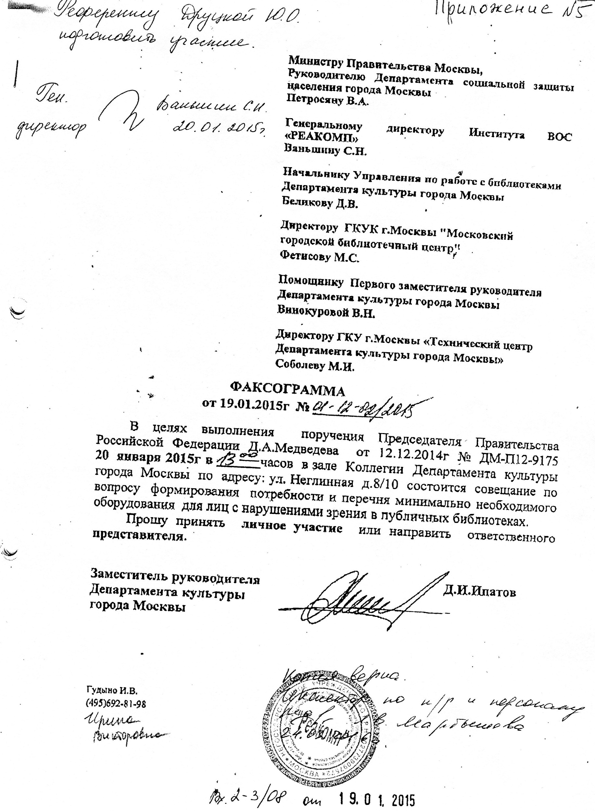
Приложение № 6
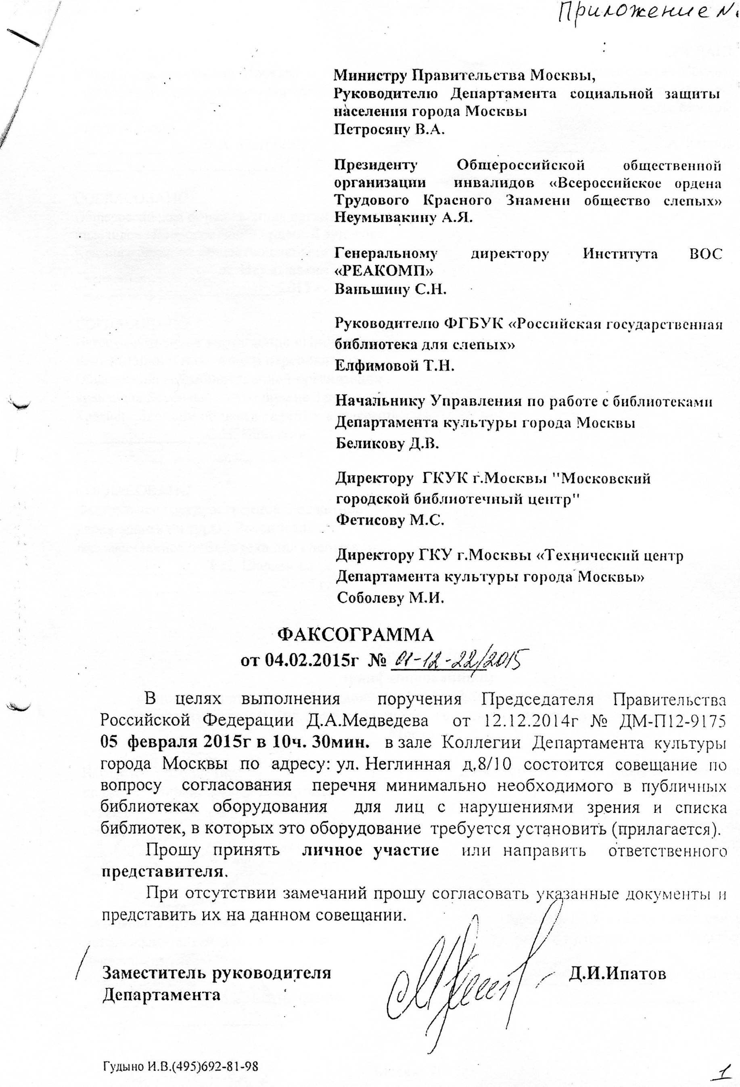
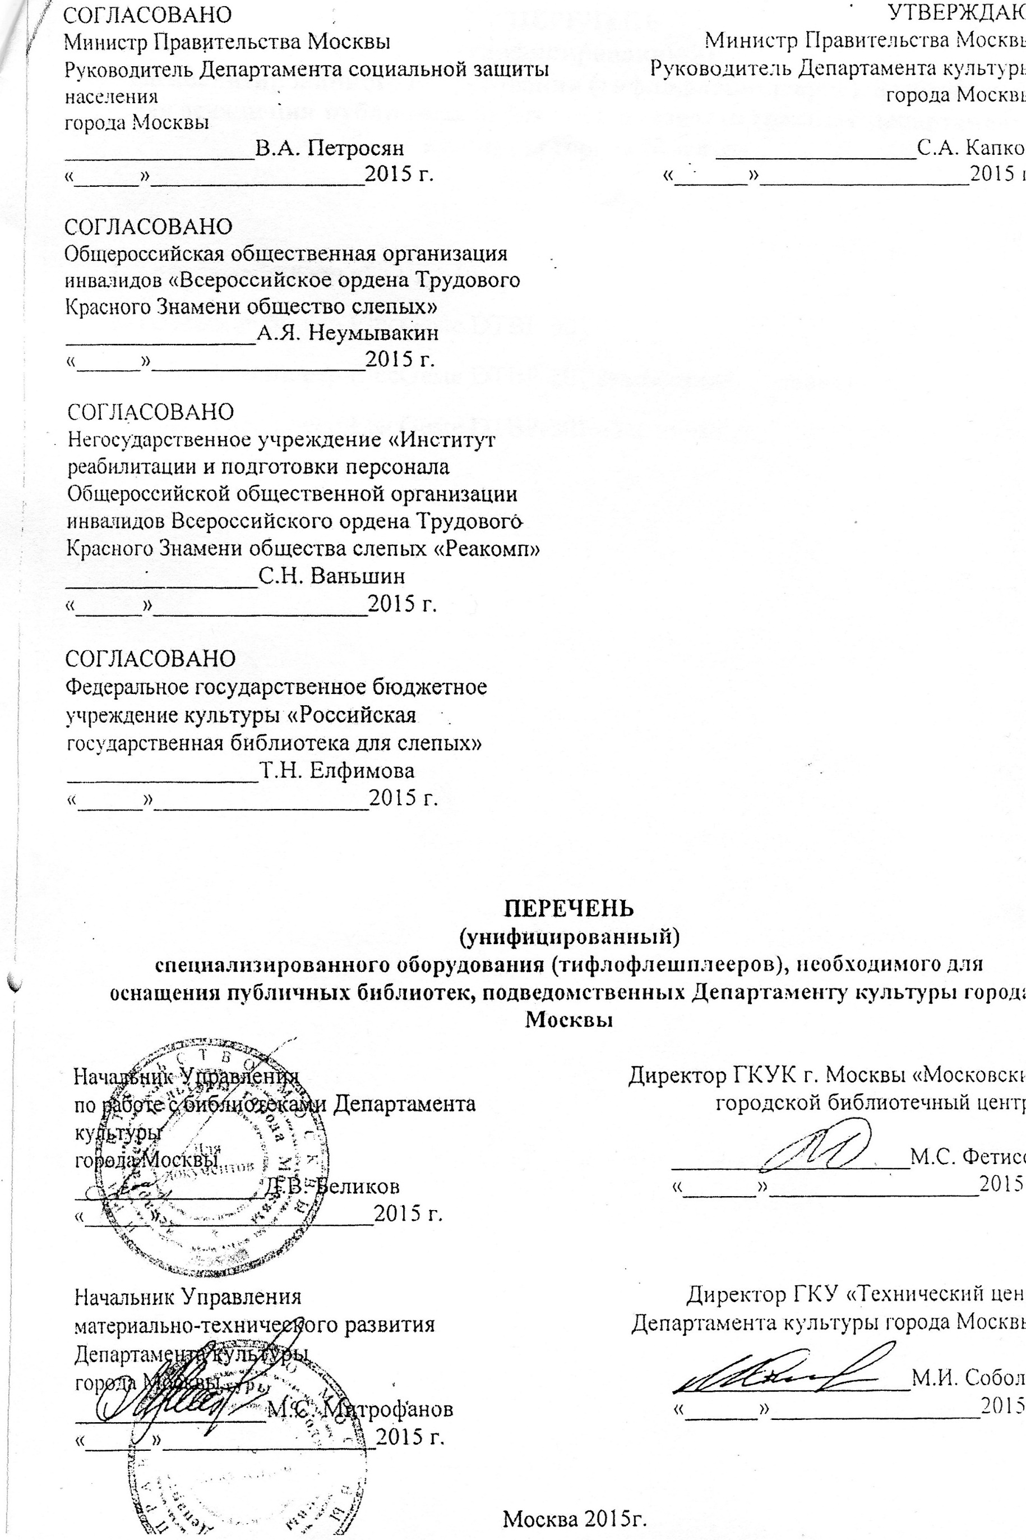
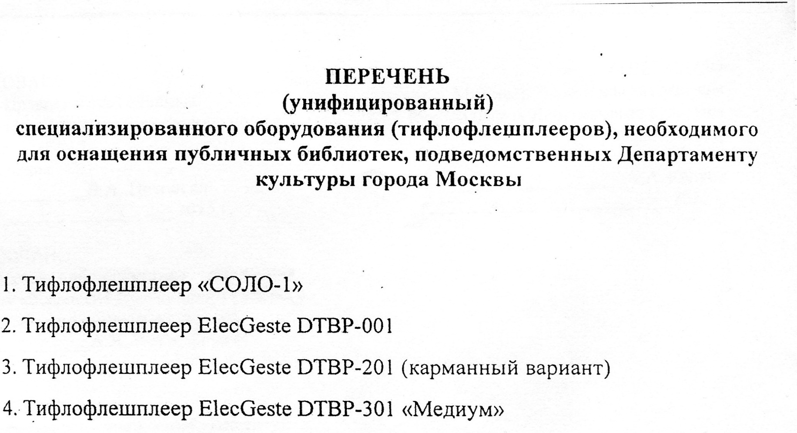
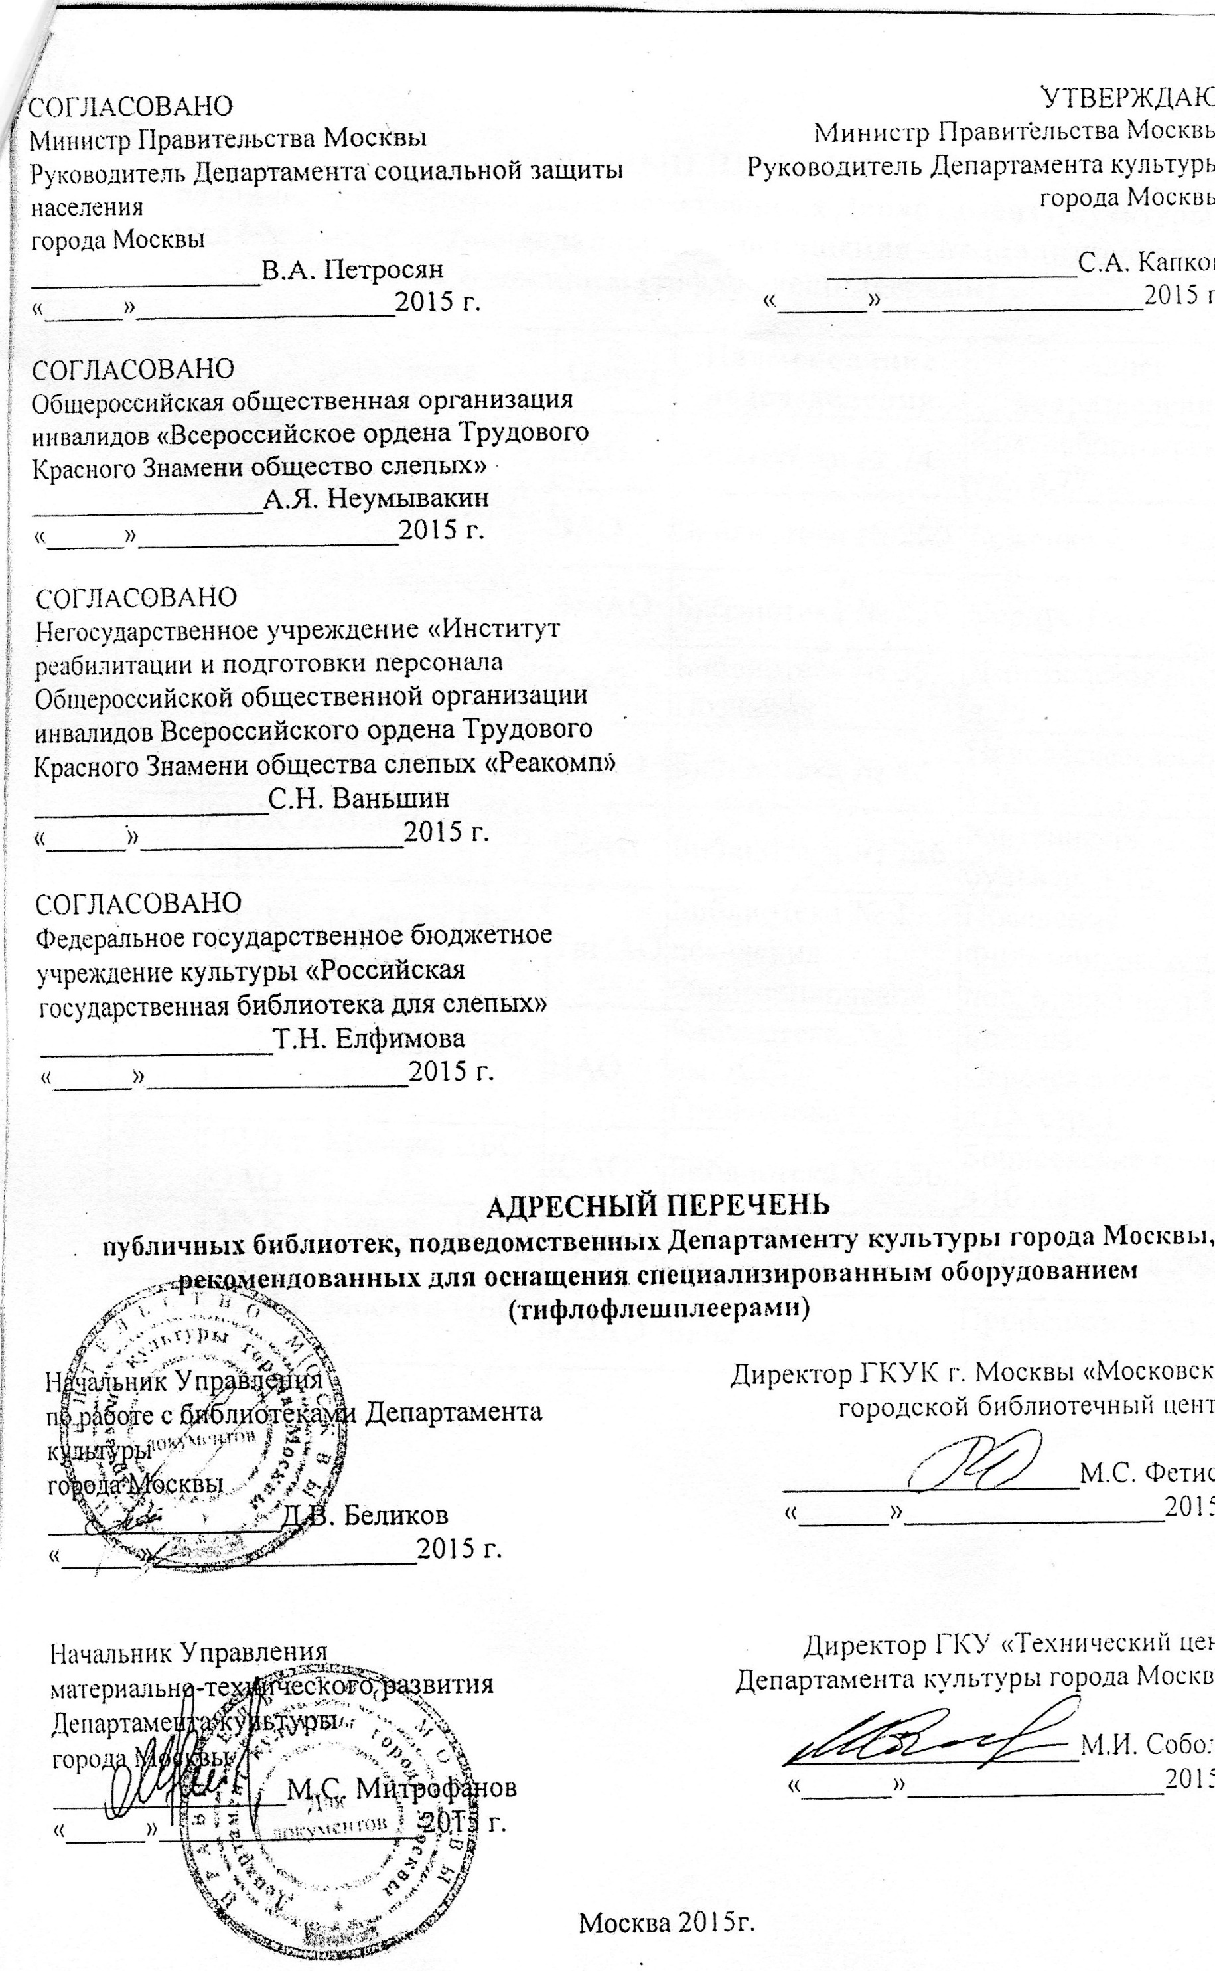
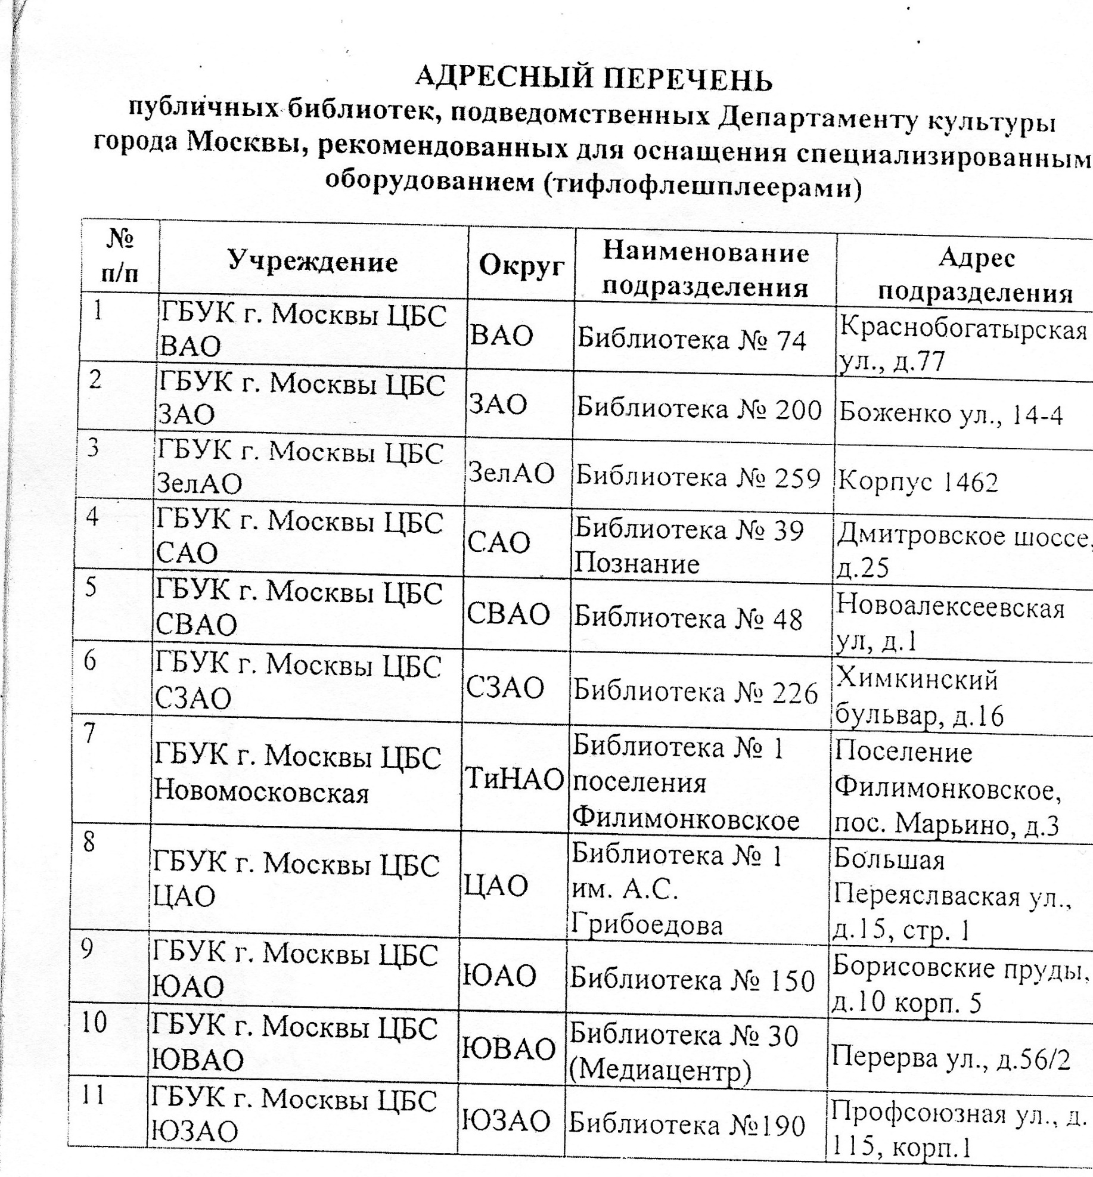
Приложение № 7
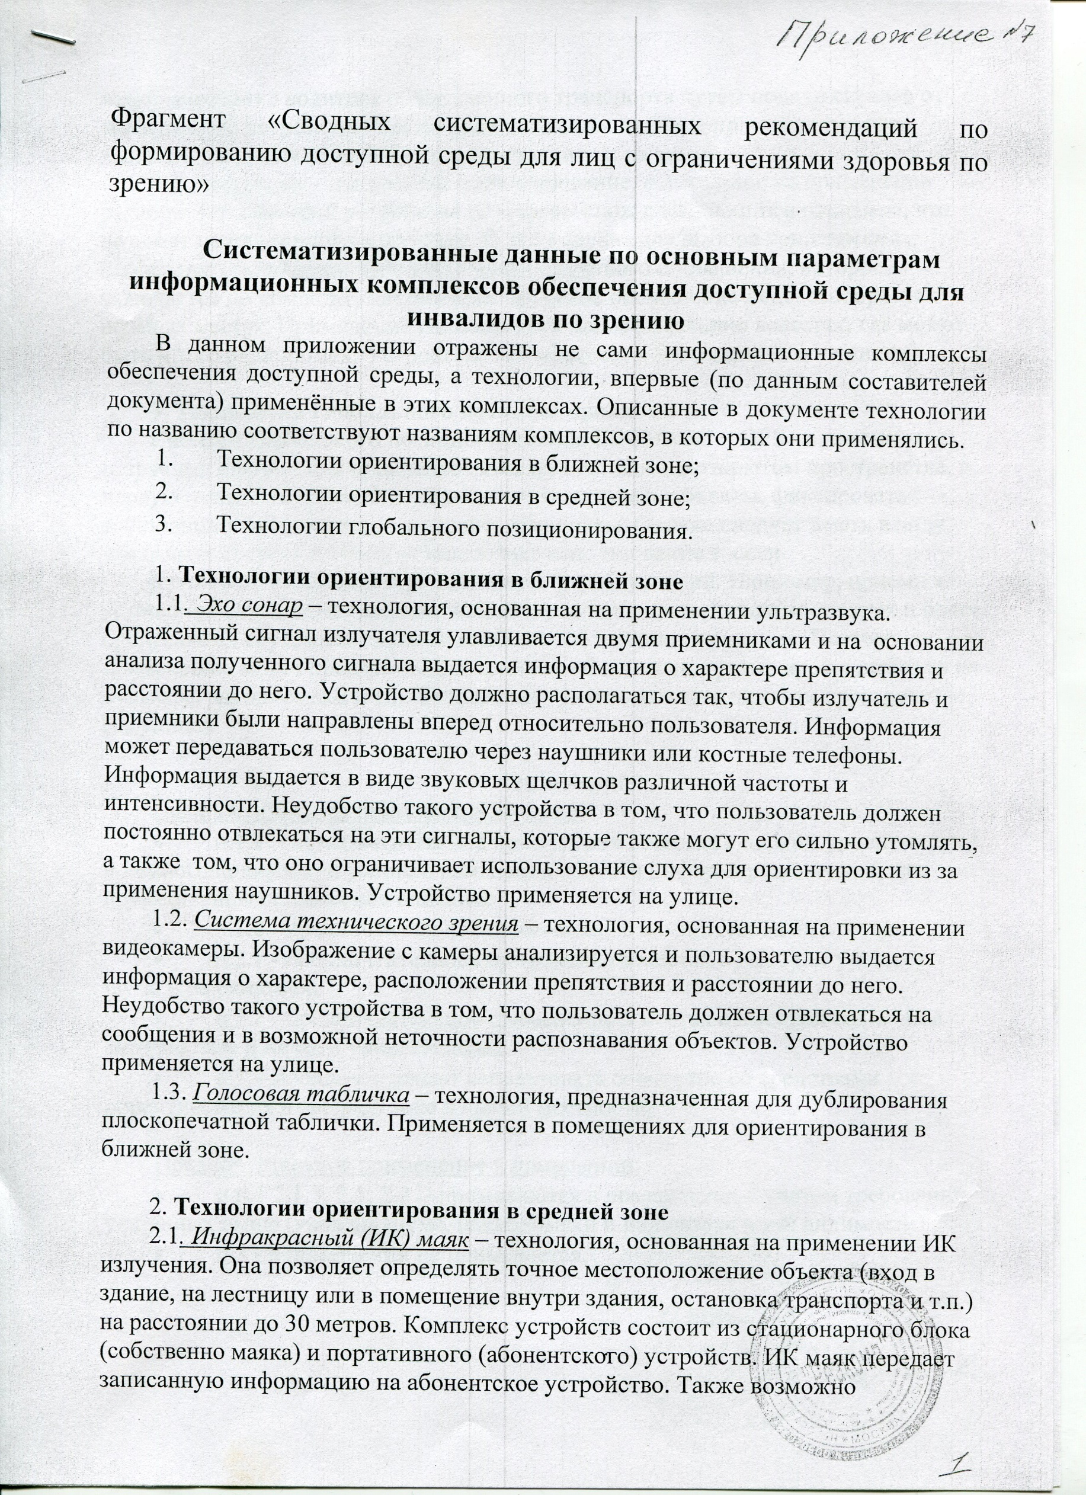
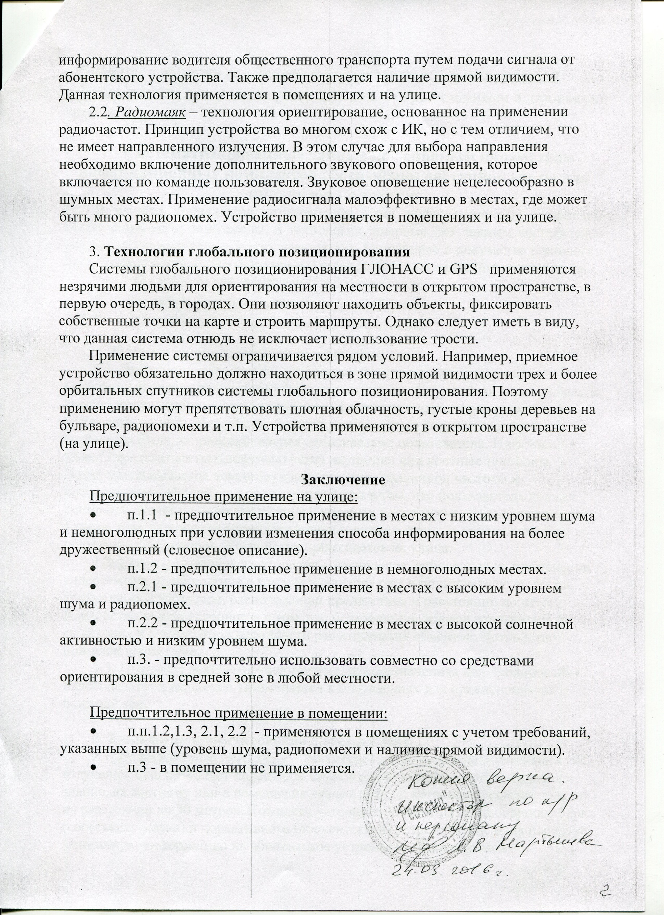
Приложение № 8
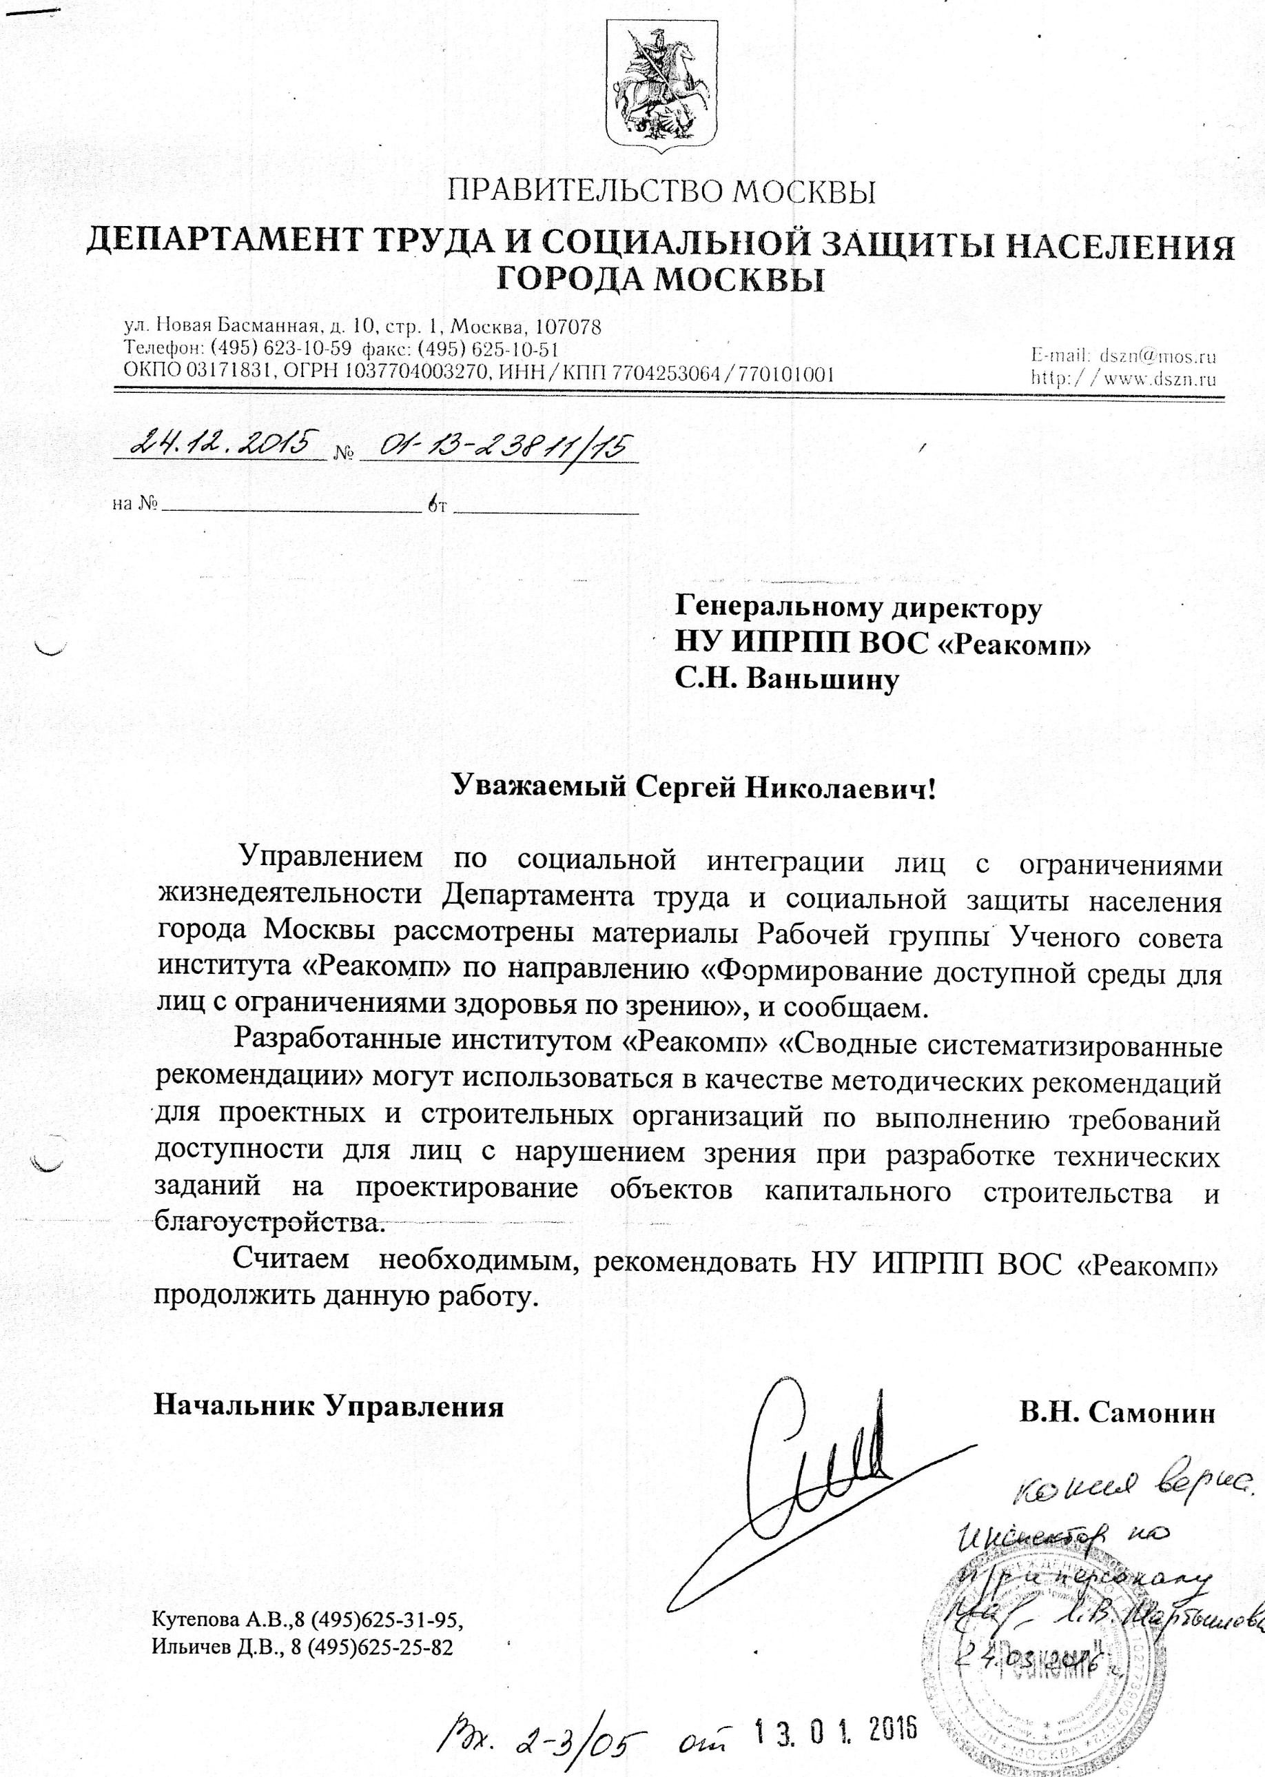
Приложение № 9
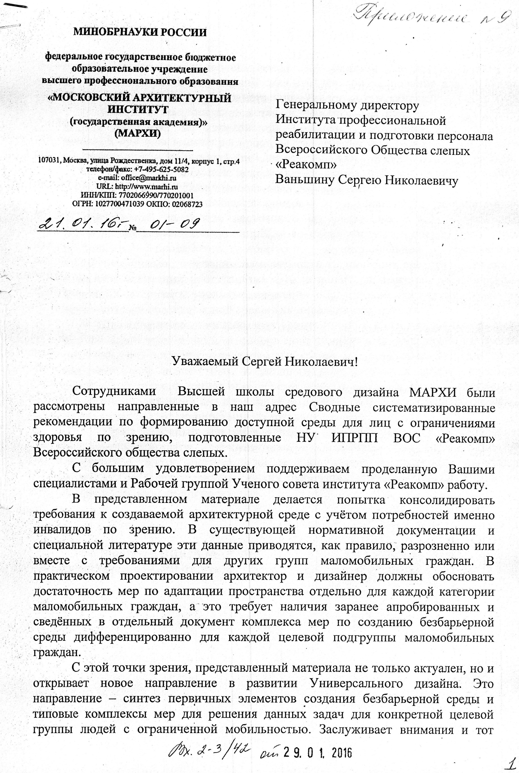
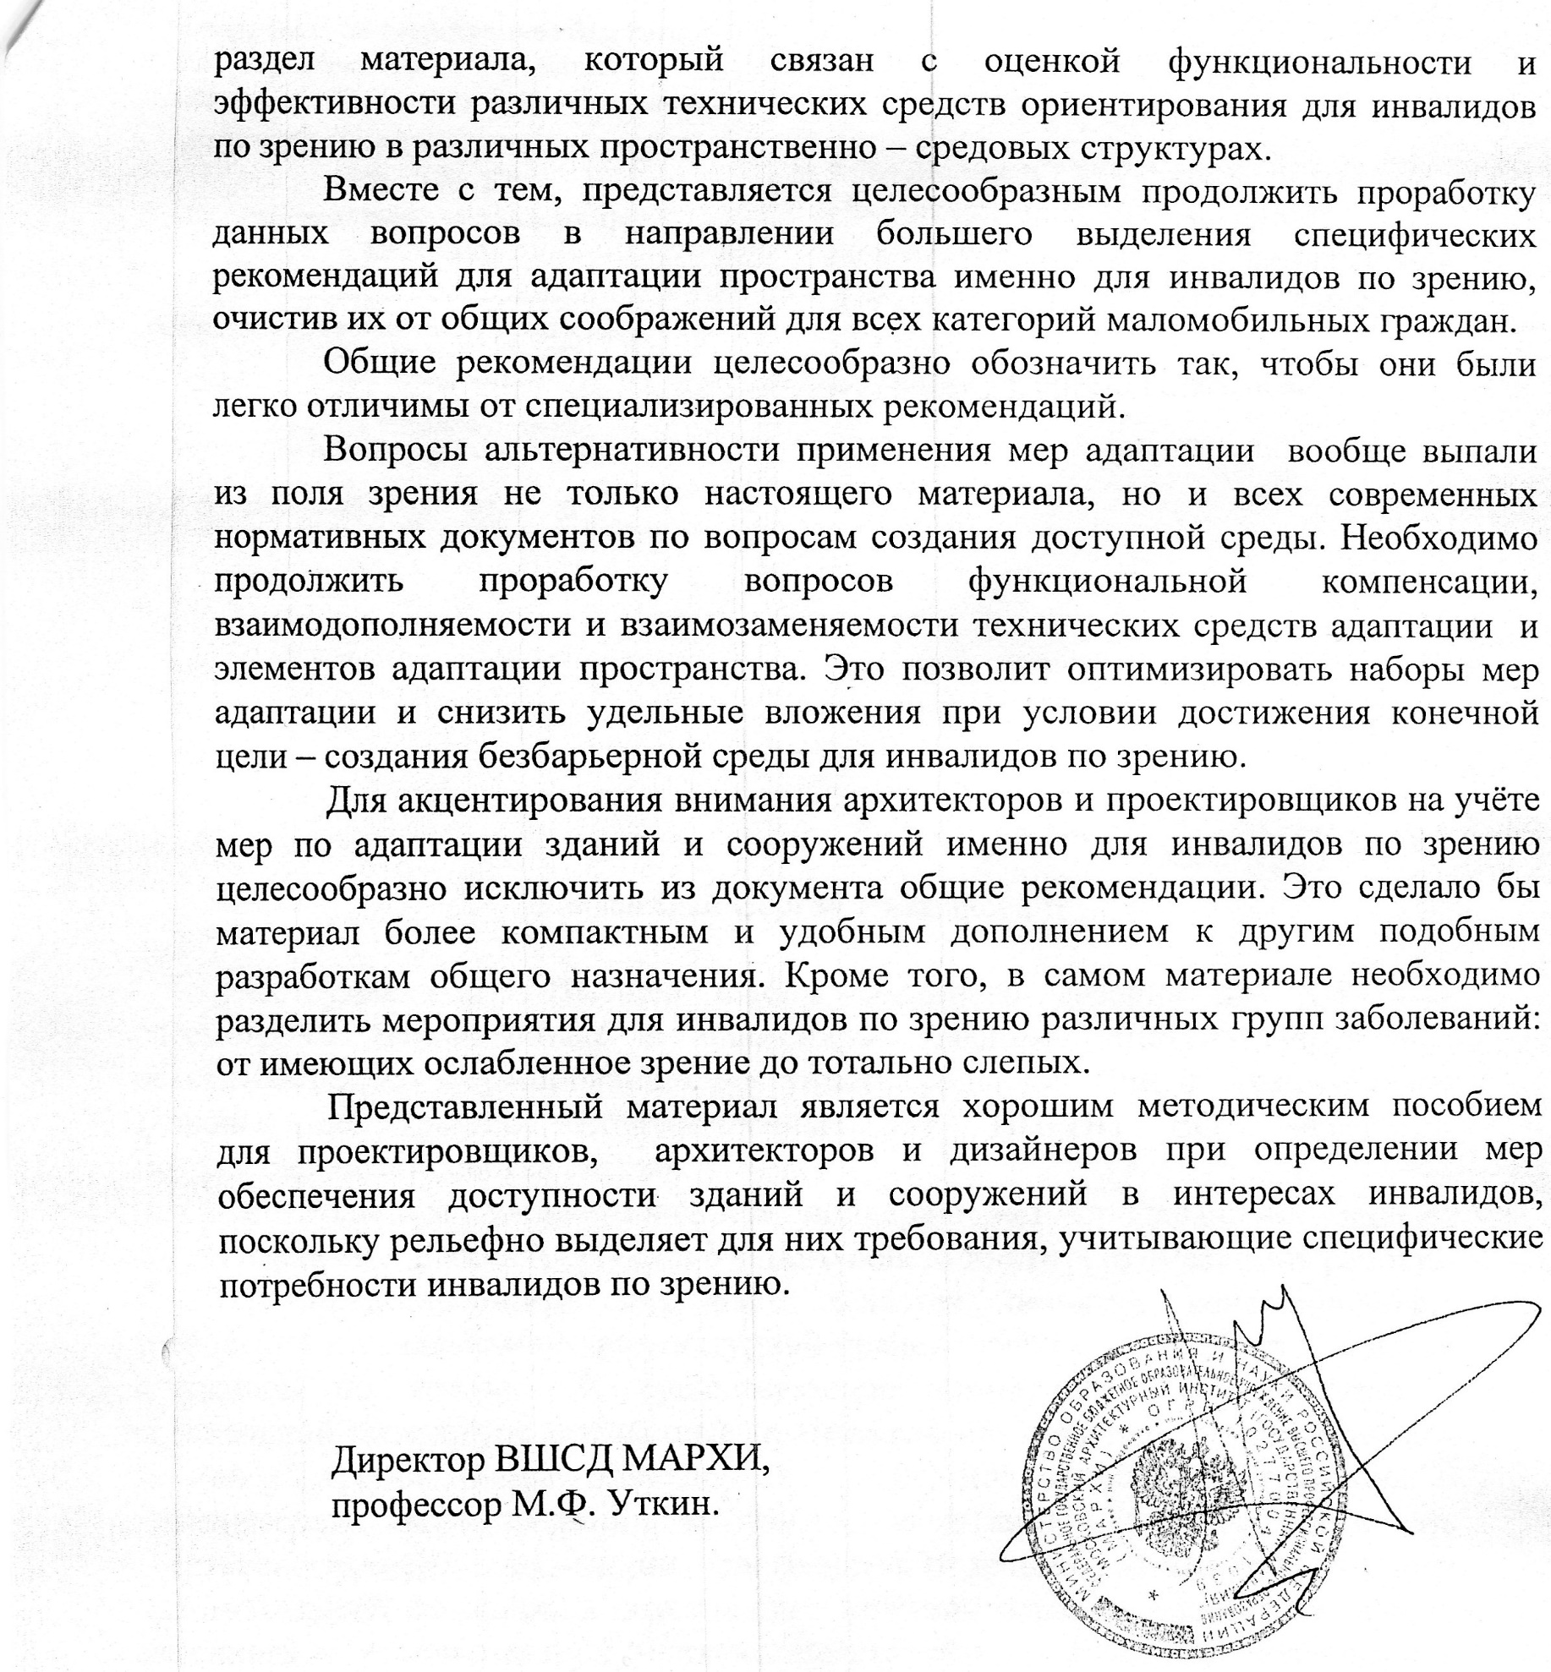
Приложение № 14
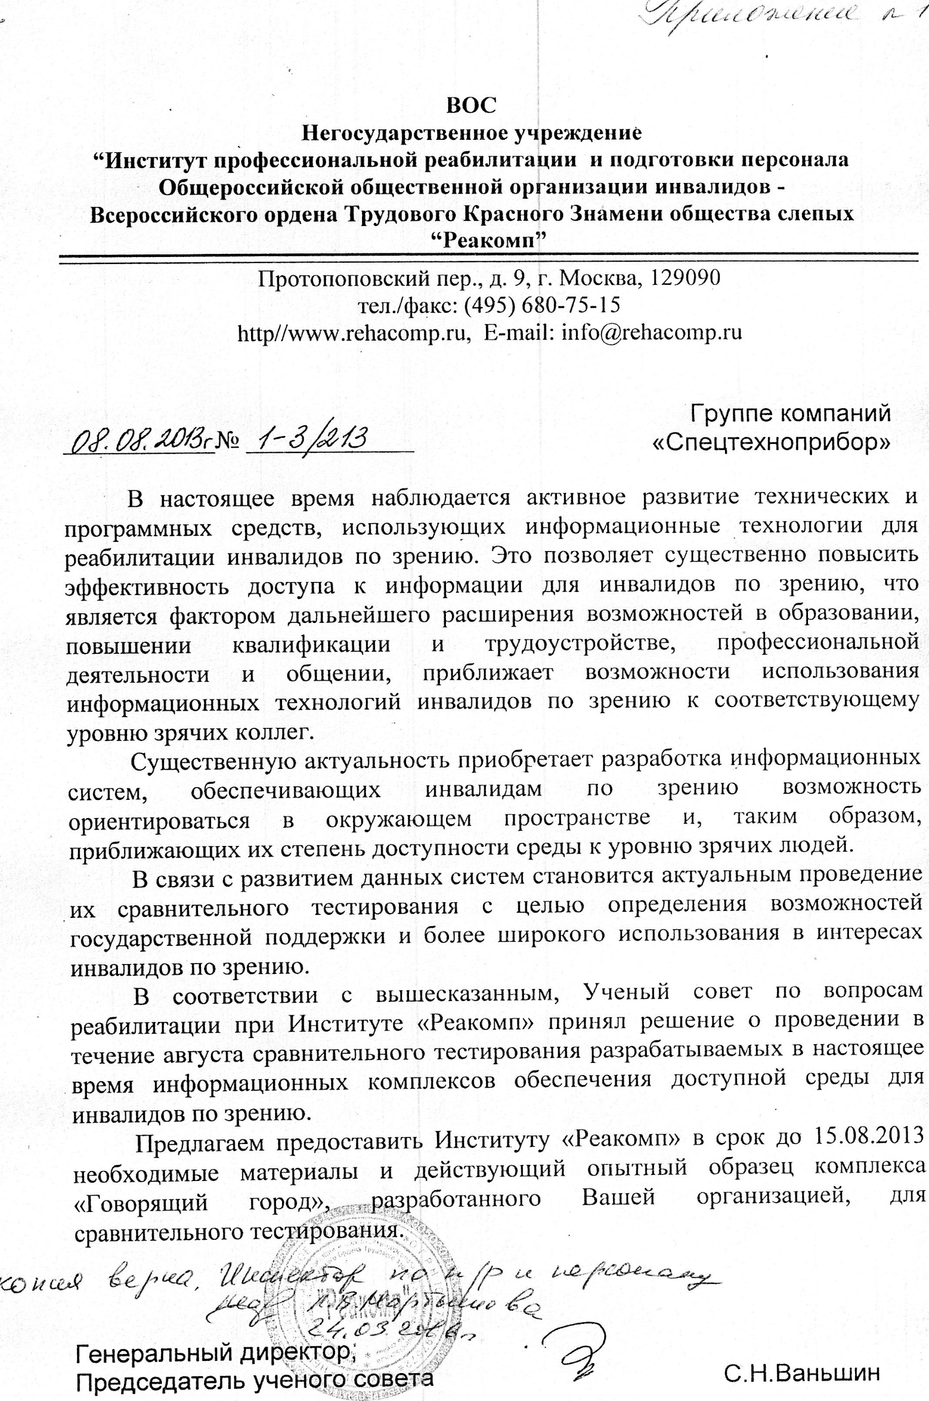
Приложение № 17
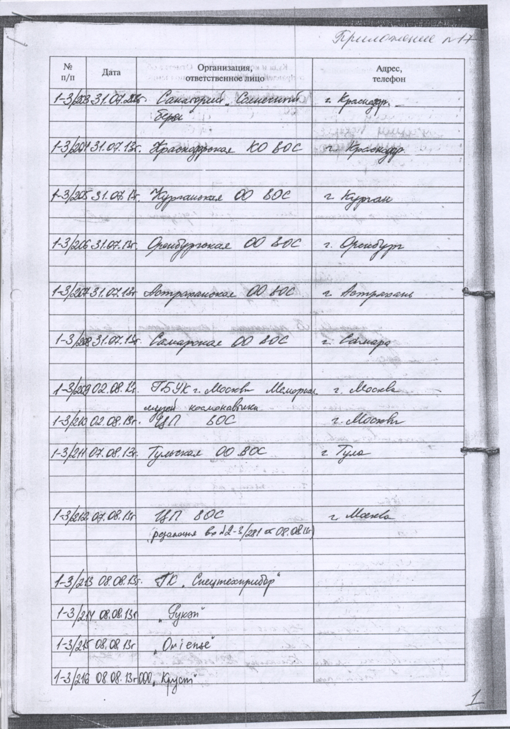
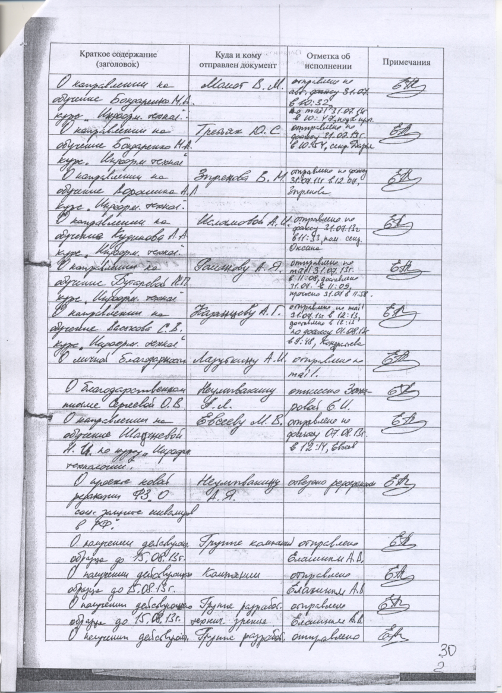
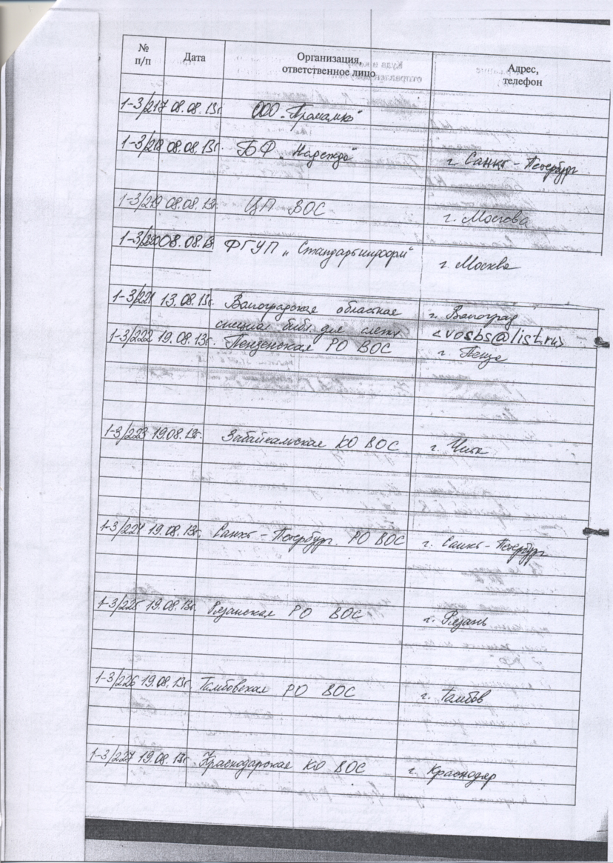
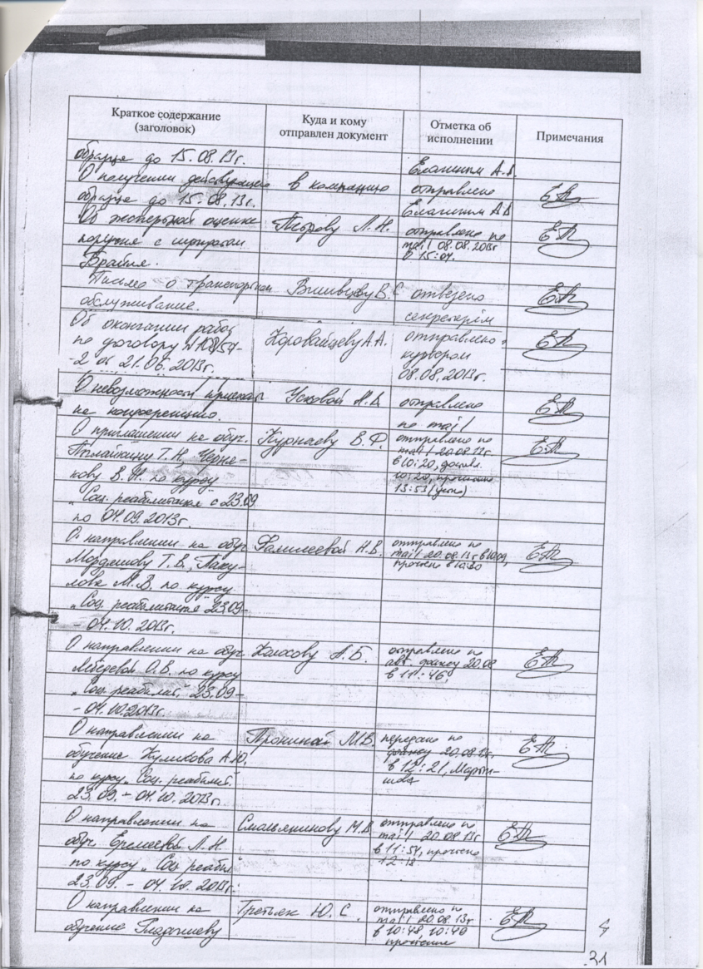
Приложение № 19
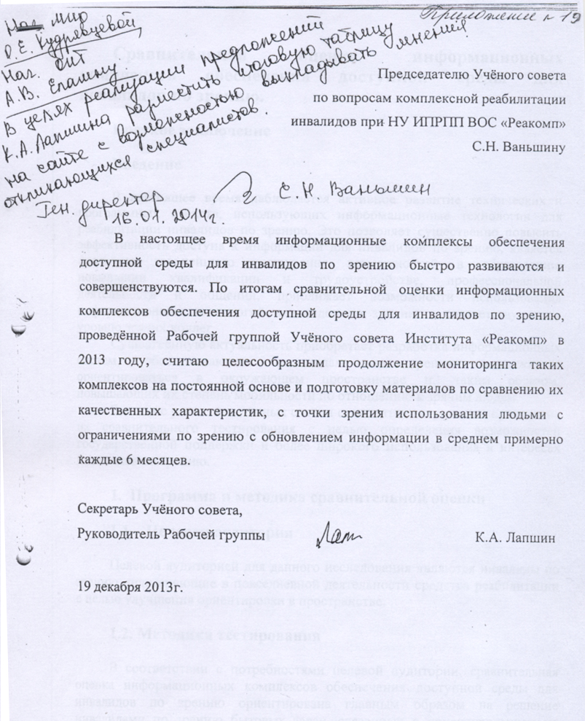
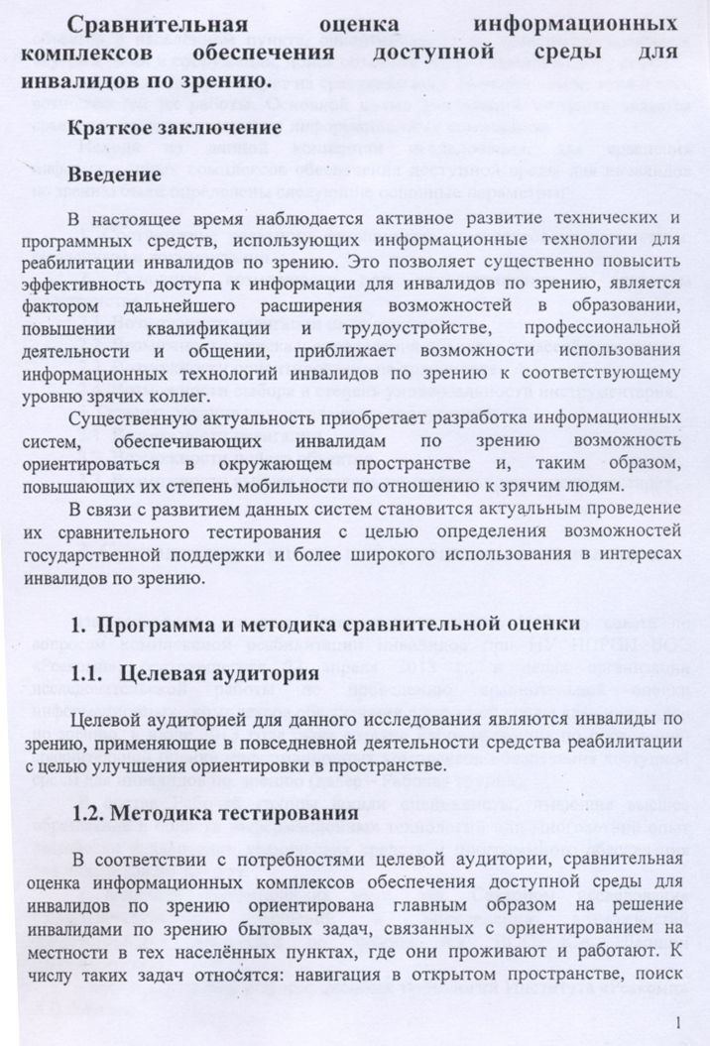
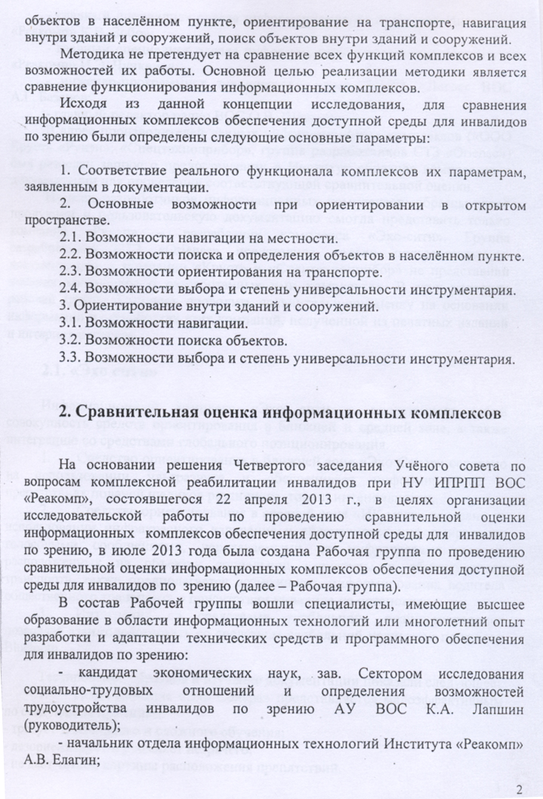
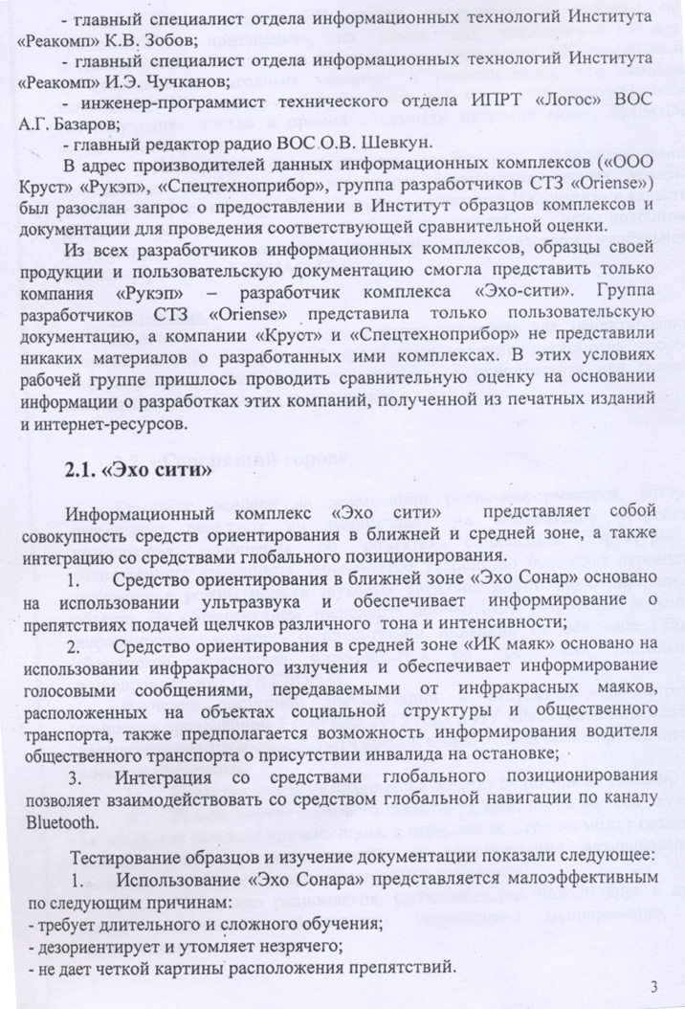
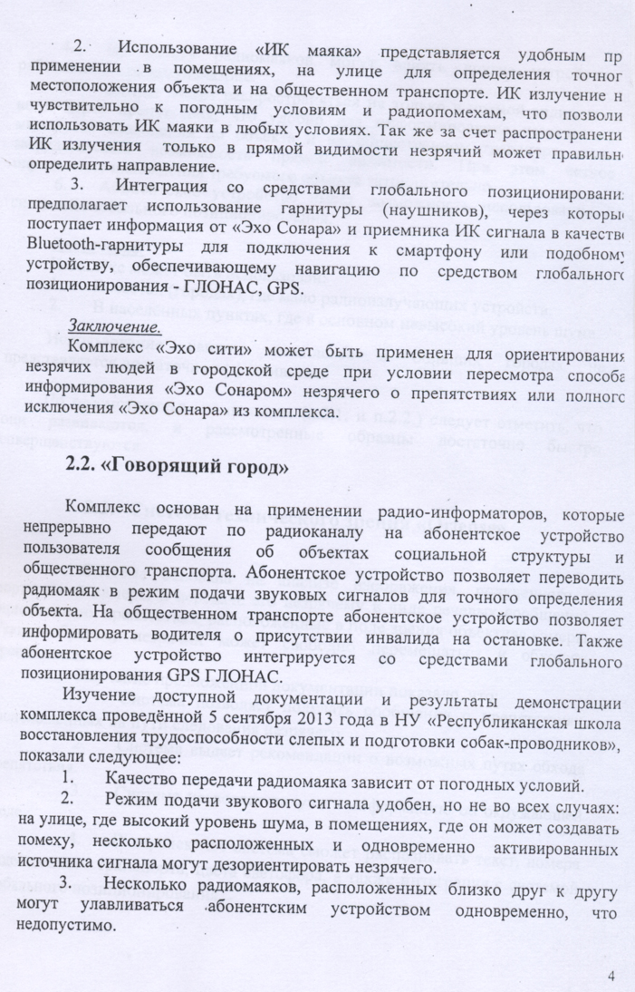
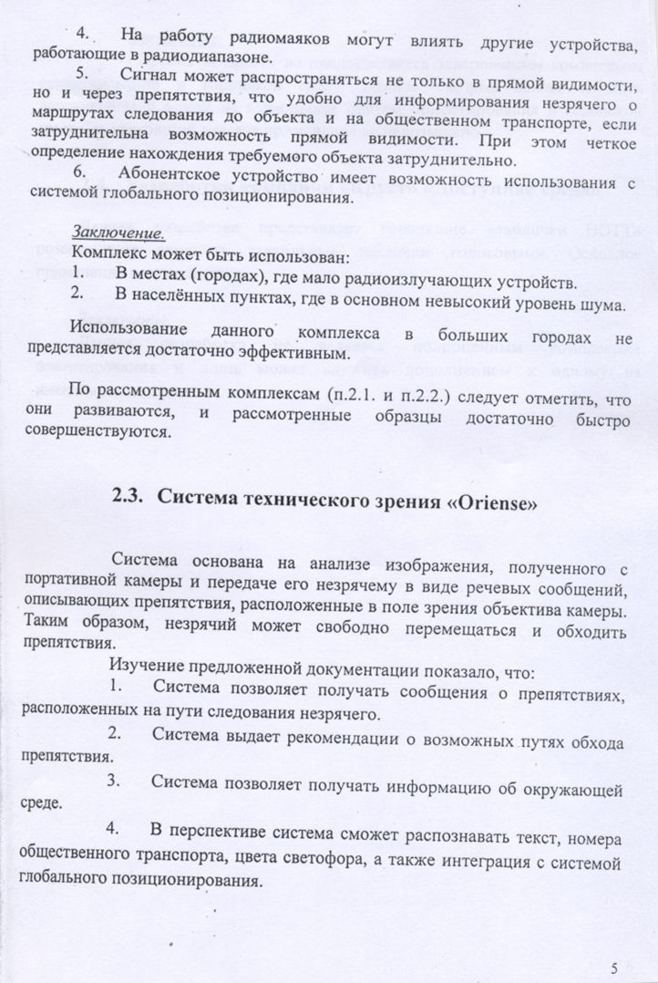
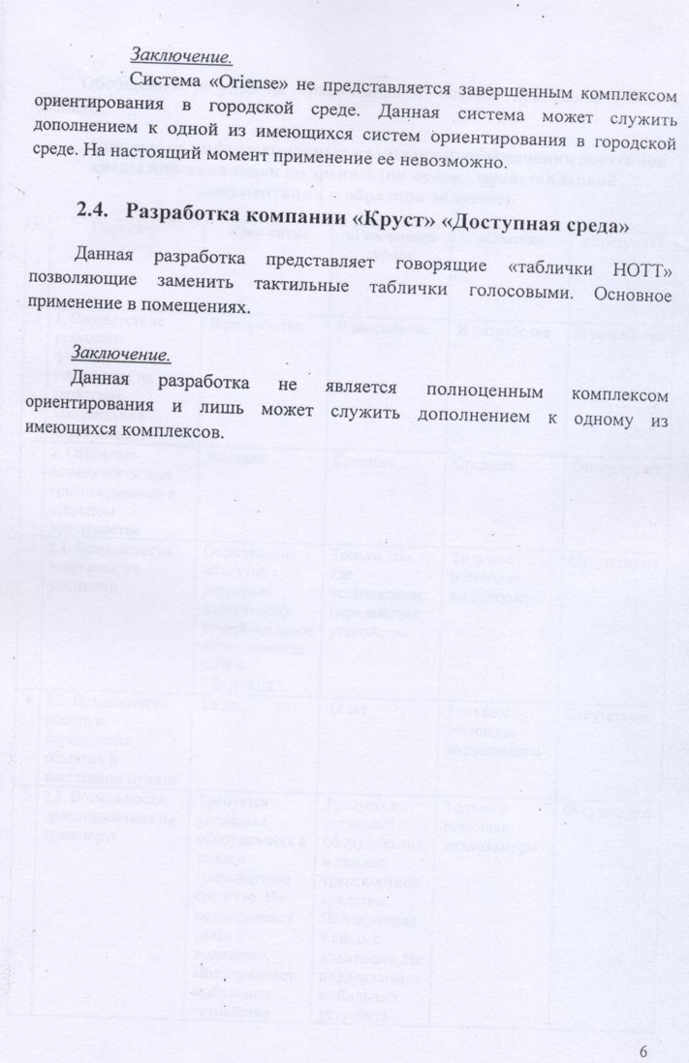
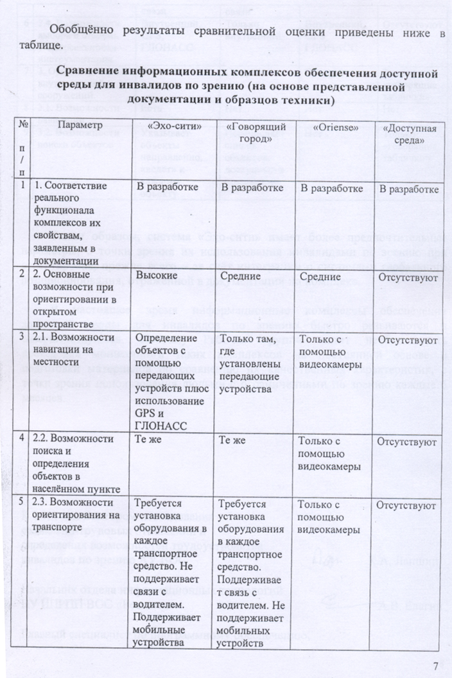
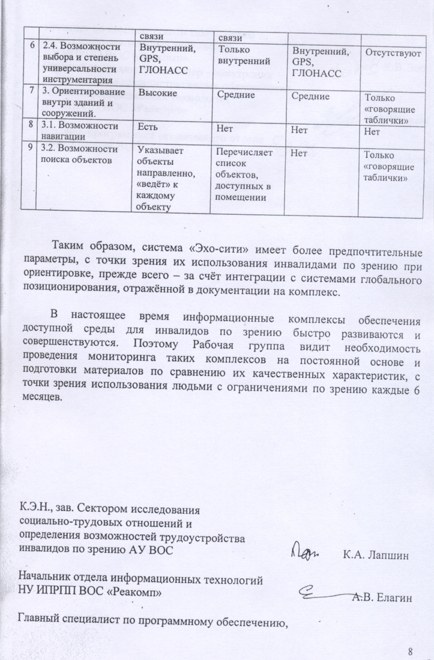
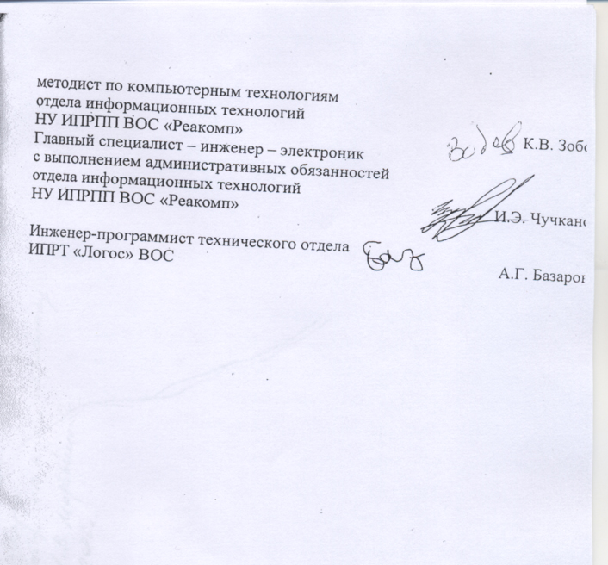
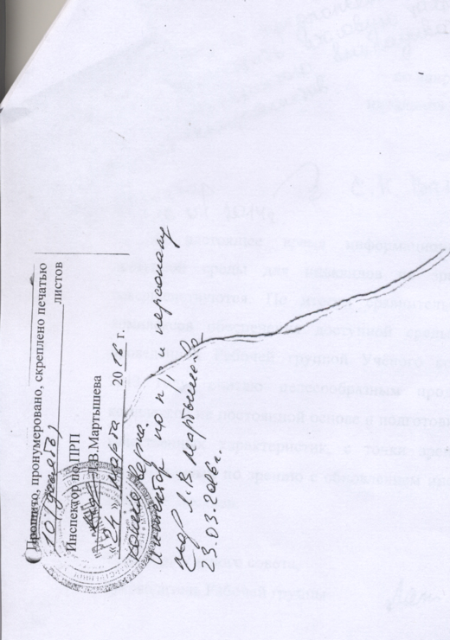
Приложение № 20
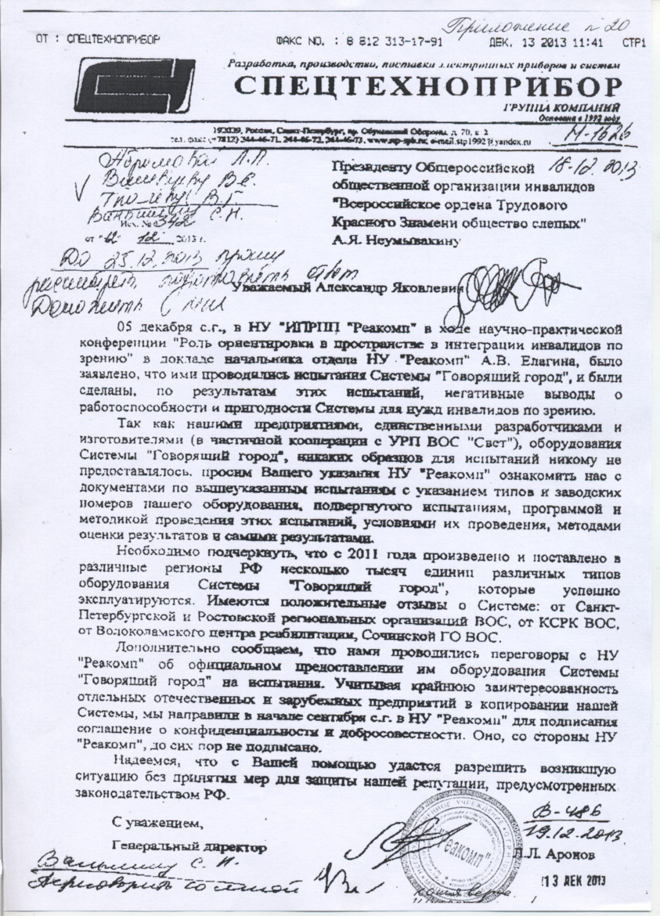
Приложение № 21
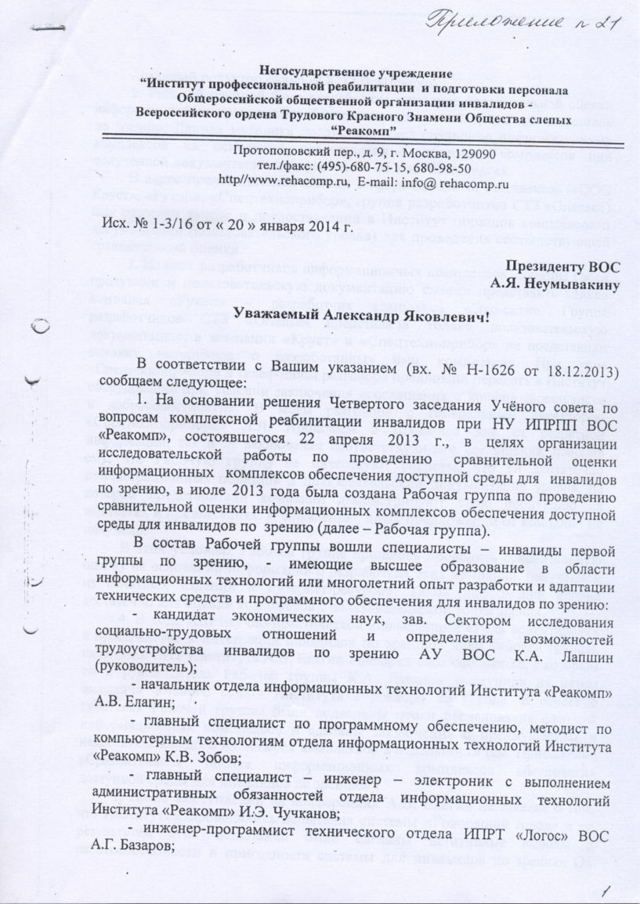
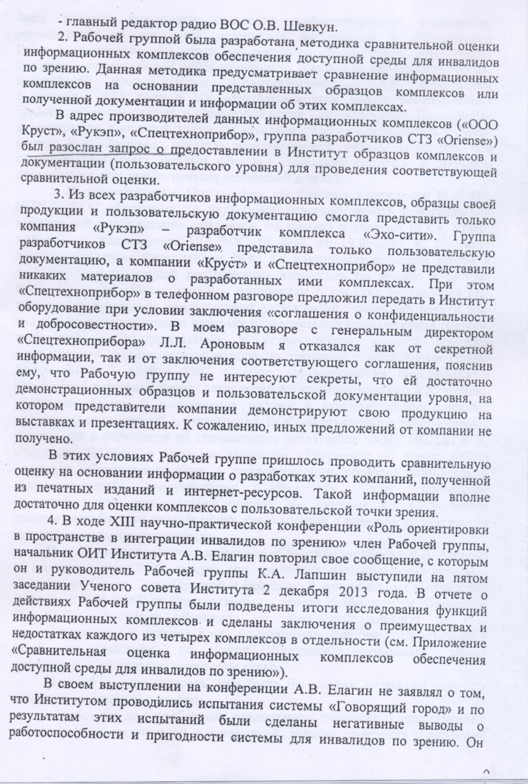
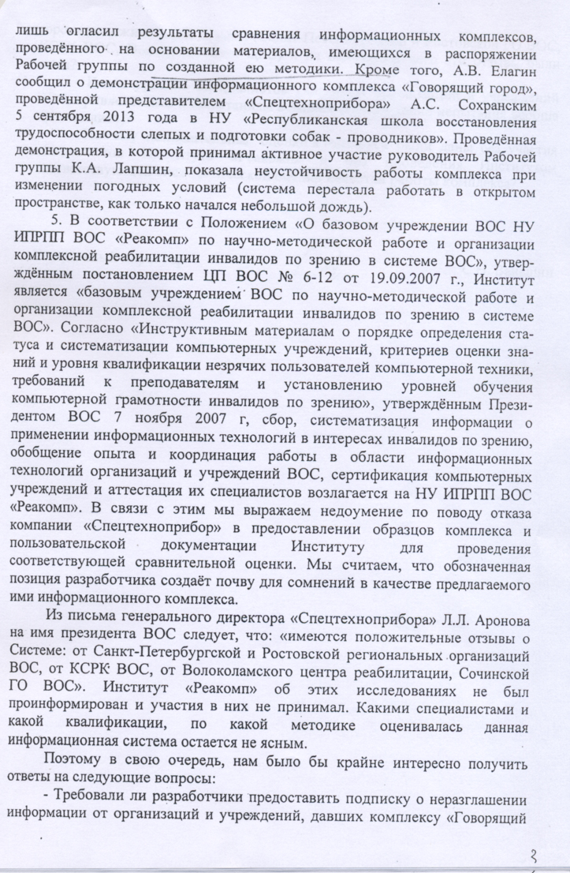
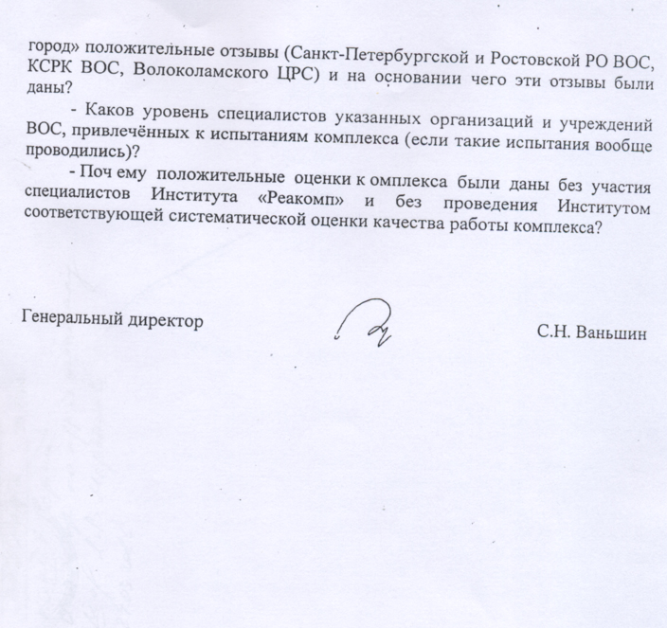
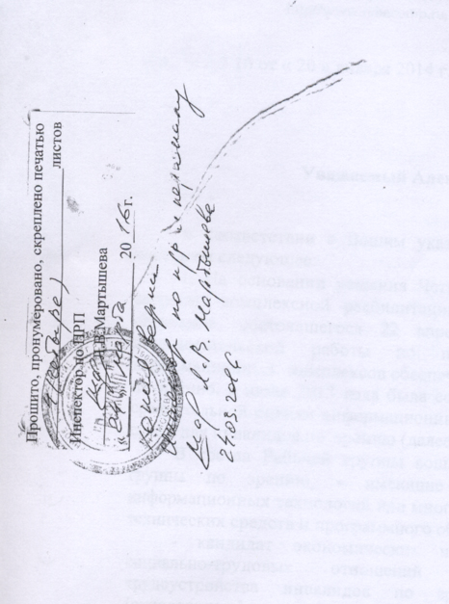

19.04.2016
Метки не заданы
Наш адрес: 129090, г. Москва, Протопоповский переулок, дом 9, строение 1.
Телефон: +7 (495) 680-7515 E-mail: info@rehacomp.ru

